
О внесении изменения в постановление Правительства Республики Казахстан от 25 декабря 2023 года № 1180 "Об утверждении Плана развития акционерного общества "Национальный управляющий холдинг "Байтерек" на 2024 – 2033 годы"
Постановление Правительства Республики Казахстан от 28 апреля 2025 года № 285
Правительство Республики Казахстан ПОСТАНОВЛЯЕТ:
1. Внести в постановление Правительства Республики Казахстан от 25 декабря 2023 года № 1180 "Об утверждении Плана развития акционерного общества "Национальный управляющий холдинг "Байтерек" на 2024 – 2033 годы" следующее изменение:

План развития акционерного общества "Национальный управляющий холдинг "Байтерек" на 2024 – 2033 годы, утвержденный указанным постановлением, изложить в новой редакции согласно приложению к настоящему постановлению.
2. Настоящее постановление вводится в действие со дня его подписания.
Премьер-Министр  Республики Казахстан | О. Бектенов
Приложение
к постановлению Правительства
Республики Казахстан
от 28 апреля 2025 года № 285
Утвержден
постановлением Правительства
Республики Казахстан
от 25 декабря 2023 года № 1180
План развития акционерного общества
"Национальный управляющий холдинг "Байтерек" на 2024 – 2033 годы
Введение
Раздел 1. Анализ текущего состояния АО "НУХ "Байтерек"
Подраздел 1. Анализ внешней среды
Глава 1. Анализ текущей ситуации и влияние
глобальных факторов внешней среды
Параграф 1. Макроэкономические тенденции
Параграф 2. Мегатренды
Параграф 3. Бенчмаркинг
Глава 2. Правовые и политические факторы внешней среды. Основные направления государственной экономической политики
Параграф 1. Участие АО "НУХ "Байтерек" в реализации государственных программных документов
Подраздел 2. Анализ внутренней среды
Глава 3. Текущая структура АО "НУХ "Байтерек" и ДО
Глава 4. Анализ сильных и слабых сторон в деятельности компании
Раздел 2. Миссия и видение АО "НУХ "Байтерек"
Раздел 3. Стратегические направления деятельности АО "НУХ "Байтерек"
Глава 5. Стратегическое направление деятельности № 1 – Поддержка предпринимательства
Параграф 1. Развитие промышленности
Параграф 2. Поддержка микро, малого и среднего предпринимательства
Параграф 3. Повышение экспортного потенциала
Параграф 4. Развитие АПК
Глава 6. Стратегическое направление деятельности № 2 – Развитие экосистемы долевого финансирования
Параграф 1. Развитие рынка долевого финансирования
Параграф 2. Развитие кэптивных управляющих компаний
Параграф 3. Развитие рынка венчурного финансирования
Параграф 4. Развитие рынка стрессовых активов
Глава 7. Стратегическое направление деятельности № 3 – Обеспечение населения жильем
Глава 8. Стратегические цели и задачи в рамках трех направлений деятельности
Параграф 1. Переход к "зеленой" и углеродно-нейтральной экономике
Параграф 2. Оптимизация портфеля функций ДО
Параграф 3. Децентрализация функций управления с корпоративного центра на советы директоров и правления ДО
Параграф 4. Развитие новых компетенций и методов организации работы
Параграф 5. Стратегия управления внешним долгом АО "НУХ "Байтерек"
Раздел 4. КПД АО "НУХ "Байтерек" до 2033 года
Приложение 1 к Плану развития акционерного общества "Национальный управляющий холдинг "Байтерек" на 2024 – 2033 годы
Приложение 2 к Плану развития акционерного общества "Национальный управляющий холдинг "Байтерек" на 2024 – 2033 годы
Введение
Акционерное общество "Национальный управляющий холдинг "Байтерек" (далее – АО "НУХ "Байтерек", холдинг) создано в соответствии с Указом Президента Республики Казахстан от 22 мая 2013 года № 571 "О некоторых мерах по оптимизации системы управления институтами развития¹, финансовыми организациями и развития национальной экономики" и постановлением Правительства Республики Казахстан от 25 мая 2013 года № 516 "О мерах по реализации Указа Президента Республики Казахстан от 22 мая 2013 года № 571 "О некоторых мерах по оптимизации системы управления институтами развития, финансовыми организациями и развития национальной экономики".
Единственным акционером АО "НУХ "Байтерек" является Правительство Республики Казахстан.
Первый десятилетний План развития АО "НУХ "Байтерек" на 2014 - 2023 годы был утвержден постановлением Правительства Республики Казахстан от 18 июня 2014 года № 674 и дважды актуализирован в связи с произошедшим за 10 лет деятельности холдинга рядом изменений в документах системы государственного планирования, в реализации которых участвует АО "НУХ "Байтерек", а также рядом социально-экономических событий.
Настоящий План развития является очередным стратегическим документом на второй десятилетний период (2024 - 2033 годы) и разработан в соответствии с приказом Министра национальной экономики Республики Казахстан от 27 февраля 2015 года № 149 "Об утверждении Правил разработки, утверждения планов развития национальных управляющих холдингов, национальных холдингов и национальных компаний и планов мероприятий национальных управляющих холдингов, национальных холдингов, национальных компаний, акционером которых является государство, а также мониторинга и оценки их реализации", зарегистрированным в реестре государственной регистрации нормативных правовых актов Республики Казахстан 9 апреля 2015 года под № 10663.
План развития учитывает поручения, данные АО "НУХ "Байтерек" в рамках посланий Президента Республики Казахстан о положении в стране и основных направлениях внутренней и внешней политики, положений в стратегических и программных документах системы государственного планирования, а также изменений внутренней и внешней среды, имеющих существенный эффект на деятельность АО "НУХ "Байтерек":
1) ожидание замедления темпов роста мировой экономики, в особенности развивающихся рынков, по ряду причин: снижение цен на энергоресурсы; изменение торговых маршрутов и санкций из-за нестабильной геополитической ситуации вокруг России и Украины, обострение соответствующих санкций, что оказывает давление на регион и национальные валюты;
2) пять глобальных мегатрендов, озвученных Главой государства на Астанинском экономическом форуме в 2018 году;
3) участие в реализации посланий Главы государства и национальных проектов:
Национальный план развития Республики Казахстан до 2029 года;
Послание Главы государства от 31 января 2017 года "Третья модернизация Казахстана: глобальная конкурентоспособность";
Послание Главы государства от 10 января 2018 года "Новые возможности развития в условиях четвертой промышленной революции";
Послание Главы государства от 5 октября 2018 года "Рост благосостояния казахстанцев: повышение доходов и качества жизни";
Послание Главы государства от 2 сентября 2019 года "Конструктивный общественный диалог – основа стабильности и процветания Казахстана";
Послание Главы государства от 1 сентября 2020 года "Казахстан в новой реальности: время действий";
Послание Главы государства от 1 сентября 2021 года "Единство народа и системные реформы – прочная основа процветания страны";
Послание Главы государства от 16 марта 2022 года "Новый Казахстан: путь обновления и модернизации";
Послание Главы государства от 1 сентября 2022 года "Справедливое государство. Единая нация. Благополучное общество";
Послание Главы государства от 1 сентября 2023 года "Экономический курс Справедливого Казахстана";
Послание Главы государства от 2 сентября 2024 года "Справедливый Казахстан: закон и порядок, экономический рост, общественный оптимизм";
Концепции развития: Концепция развития малого и среднего предпринимательства в Республике Казахстан до 2030 года, утвержденная постановлением Правительства Республики Казахстан от 27 апреля 2022 года № 250; Концепция развития агропромышленного комплекса Республики Казахстан на 2021 – 2030 годы, утвержденная постановлением Правительства Республики Казахстан от 30 декабря 2021 года № 960; Концепция развития обрабатывающей промышленности Республики Казахстан на 2023 – 2029 годы, утвержденная постановлением Правительства Республики Казахстан от 20 декабря 2018 года № 846; Концепция развития жилищно-коммунальной инфраструктуры на 2023 – 2029 годы, утвержденная постановлением Правительства Республики Казахстан от 23 сентября 2022 года № 736;
Национальный проект "Модернизация энергетического и коммунального секторов", утвержденный постановлением Правительства Республики Казахстан от 25 декабря 2024 года № 1102.
Данный документ разработан с учетом основных направлений государственной политики в промышленно-инновационной, социально-экономической, иных сферах по направлениям деятельности АО "НУХ "Байтерек" и определяет его миссию, видение, стратегические направления, цели и задачи на 2024 – 2033 годы.
_____________________________________
¹ Институты развития представляют собой специализированные организации, которые созданы для поддержки развития частного сектора в развивающихся странах. Данные институты, как правило, принадлежат правительству и финансируются из национальных или международных фондов развития или через использование государственных гарантий, обеспечивая их кредитоспособность и позволяя привлекать большие суммы денег на международных рынках капитала на очень выгодных условиях. Институты развития являются одним из инструментов государственной политики, стимулирующих рост экономики, инновационные процессы и развитие инфраструктуры, в том числе с использованием механизмов государственно-частного партнерства. Основная цель институтов развития – преодоление так называемых "провалов рынка" для решения задач, которые не могут быть оптимально реализованы рыночными механизмами, для обеспечения устойчивого экономического роста и диверсификации экономики. Институты развития выступают в качестве катализатора частных инвестиций в приоритетных секторах и отраслях экономики и создают условия для формирования инфраструктуры, обеспечивающей доступ предприятиям, функционирующим в приоритетных сферах экономики, к необходимым финансовым и информационным ресурсам. (Источник: ОБСЕ)
Раздел 1. Анализ текущего состояния АО "НУХ "Байтерек"
Подраздел 1. Анализ внешней среды
Глава 1. Анализ влияния глобальных факторов внешней среды
Параграф 1. Макроэкономические тенденции
По данным Всемирного банка² темпы экономического роста в регионе Европы и Центральной Азии (далее – ЕЦА) в 2024 году снизились до 3,2 %, а в 2025 году прогнозируется замедление до 2,5 % с последующим увеличением до 2,7 % в 2026 году. В свою очередь, в Центральной Азии ожидается, что рост укрепится до 5 % в 2025 году, а затем замедлится до 4,2 % в 2026 году. Ожидается, что рост Казахстана, поддерживаемый ростом добычи нефти, будет иметь стабильный характер в ближайшие несколько лет.
Прогноз Международного валютного фонда по среднегодовому росту мировой экономики до 2027 года составляет 3 %. Темпы роста мировой экономики замедлятся и окажутся одними из самых низких за последние почти тридцать лет, уступая лишь показателям, отмеченным во время глобальных рецессий 2009 и 2020 годов. Ожидается, что в странах с формирующимся рынком и развивающейся экономикой темпы роста инвестиций будут оставаться ниже среднего уровня за последние два десятилетия. Особенно уязвимыми к экономическим шокам являются государства, зависимые от внешней торговли, слабой диверсификации экономики, высокого уровня долга и подверженности стихийным бедствиям. Таким образом, Казахстан находится в зоне риска, за исключением риска высокого уровня государственного долга, который оценивается как умеренный (24% от ВВП в 2024 году).
Соотношение рисков в прогнозе указывает на возможное снижение темпов экономического роста. Сохраняется повышенная глобальная неопределенность относительно экономической политики: риски неблагоприятных изменений в торговой политике представляют угрозу для торговли, движения капитала и перспектив экономического роста в регионе. Введение дополнительных торговых ограничений может еще больше усугубить ситуацию в сфере торговли и негативно отразиться на экономических показателях. Во всех странах ЕЦА увеличились военные расходы, и любая дальнейшая эскалация конфликта может привести к еще более значительному ухудшению ситуации в регионе.
По данным Международного валютного фонда, достигнув 5,1 процента в 2023 году, экономический рост Казахстана оставался устойчивым в 2024 году, а инфляция продолжала постепенно снижаться. В среднесрочной перспективе прогнозируется стабилизация роста на уровне около 3,5 процента, в то время как инфляция будет снижаться и достигнет своего целевого показателя в 5 процентов к 2028 году.
В частности, необходим отход от программ широких субсидий к более целевой поддержке. Например, финансовый сектор может играть ключевую роль в подъеме роста, но государственное вмешательство в этот сектор должно быть сокращено и перебалансировано от прямого вмешательства к целевым механизмам распределения рисков, как это показано на примере перехода акционерным обществом "Фонд развития предпринимательства "Даму" (далее – Даму) к поддержке МСБ через механизмы гарантирования и обусловленное размещение средств в финансирующих организациях.
Следует сосредоточиться на защите уязвимых групп населения посредством сочетания целевых социальных расходов, стимулов для модернизации сельского хозяйства.
Риски включают внешние риски, связанные с замедлением роста основных экономик, усилением региональных конфликтов, вторичными санкциями и более высокой волатильностью цен на сырьевые товары или перебоями в работе экспортных трубопроводов. На внутреннем фронте основными рисками являются задержки в крупных инфраструктурных проектах в краткосрочной перспективе, неспособность восстановить фискальную дисциплину.
Учитывая все более серьезные проблемы, связанные с изменением климата, необходимы более комплексные меры политики для ускорения перехода к устойчивой и гибкой экономической модели и выполнения обязательств властей по сокращению выбросов углерода. Опираясь на недавний прогресс, в том числе в реализации национальной стратегии углеродной нейтральности, приоритетами являются модернизация энергетической и коммунальной инфраструктуры, повышение энергоэффективности и принятие мер по преобразованию секторов с высоким уровнем выбросов и удовлетворение потребностей уязвимых групп.
Среди региональных рисков можно отметить работу Каспийского трубопроводного консорциума, по которому транспортируется большая часть экспортируемой нефти, а также сохраняющуюся высокую инфляцию, снижающую реальную потребительскую корзину домохозяйств с низким уровнем дохода.²
Согласно прогнозу социально-экономического развития Республики Казахстан на 2025 – 2029 годы в среднесрочной перспективе экономика Казахстана будет расти в среднем на уровне 6 % в основном за счет роста обрабатывающей промышленности, строительства и производства услуг. Для обеспечения ежегодного 6 %-го роста уровень кредитования экономики Казахстана должен быть в среднем на уровне 14 %. При этом прогноз уровня инфляции к 2027 году замедлится с 7,5 % до 5 % и сохранится на этом уровне.
Однако необходимо учитывать данные прогнозы только при сохранении цены на нефть не ниже 75 долл. США за баррель.
В то же время в перспективе до 2030 года ожидается давление на цену на нефть за счет планов по увеличению добычи нефти основными производителями. Так, ОПЕК+ планирует увеличивать ежегодные объемы добычи нефти, начиная с 138 тыс. баррелей в сутки до 106,6 млн баррелей в сутки, а Администрация Президента США – увеличить объем добычи нефти в 2026 году на 140 тыс. баррелей – до 13,7 млн баррелей в сутки, увеличивая данный показатель до более 14 млн баррелей в сутки к 2030 году. Таким образом, по прогнозам аналитиков Reuters цена на нефть в ближайшие 5 лет может снизиться до 55-60 долл. США за баррель.
______________________________
² Отчет Всемирного Банка, "Перспективы мировой экономики: Европа и Центральная Азия", Январь 2025 года
Параграф 2. Мегатренды
Глобальные тренды могут оказать значительное влияние на долгосрочное развитие мировой экономики. В настоящее время актуальны современные мегатренды, которые способны определить вектор развития мировой экономики:
1. Устойчивое развитие – это развитие, которое удовлетворяет потребности нынешнего поколения и при этом не ставит под угрозу способность будущих поколений удовлетворять свои собственные потребности.
Развитые страны мира через институты развития стремятся способствовать устойчивому развитию своих экономик, все больше уделяя внимание экологическим и социальным аспектам при предоставлении финансовой поддержки, которые являются основополагающими для достижения социально значимых результатов.
2. Индустрия 4.0: цифровизация всех сфер деятельности человечества. Изменения коснутся самых разных сторон жизни: рынок труда, жизненная среда, политические системы, технологический уклад, человеческая идентичность. Целями "цифровизации" являются ускорение темпов развития экономики и улучшение качества жизни населения за счет использования цифровых технологий в среднесрочной перспективе, а также создание условий для перехода экономики на принципиально новую траекторию развития, обеспечивающую создание цифровой экономики будущего в долгосрочной перспективе;
3. Развитие искусственного интеллекта – это способность интеллектуальных машин выполнять творческие функции, которые традиционно считаются прерогативой человека. Искусственный интеллект относится к основным элементам Индустрии 4.0 и необходим для внедрения в отрасли экономики для повышения производительности труда путем внедрения автоматизации, роботизации производственных процессов.
4. Повышение производительности является главным определяющим фактором развития экономики, которое необходимо для создания конкурентоспособной экономики. Рост производительности является основным двигателем устойчивого долгосрочного развития экономики Казахстана. Спад в росте производительности, который снижался в течение последних 20 лет, является главным фактором, обуславливающим низкие среднесрочные перспективы роста ВВП в Казахстане.
Этот спад связан, главным образом, со снижением темпов роста внутриотраслевой производительности во всех основных секторах экономики – сельском хозяйстве, промышленности и услугах. Низкие темпы роста производительности объясняются небольшим размером частного сектора, высокой степенью концентрации рынка и отсутствием процесса "созидательного разрушения".
В этой связи АО "НУХ "Байтерек" необходимо, принимая во внимание современные глобальные вызовы, влияющие на развитие экономики Казахстана, концентрироваться на конкретных мерах по развитию новых источников экономического роста как на внутреннем, так и на мировых рынках.
Параграф 3. Бенчмаркинг
В соответствии с одним из наиболее признанных определений институты развития – это специализированные финансовые институты, обеспечивающие долгосрочное финансирование проектов, которые создают значительные позитивные внешние эффекты (экономические и социальные), но при этом не могут быть полностью профинансированы частным сектором. В подавляющем большинстве случаев основным собственником институтов развития является государство.
Сегодня в мире насчитывается около 750 институтов развития, деятельность которых охватывает большинство стран. Они играют важную роль в экономиках крупных стран, и на них приходятся значительная доля совокупных банковских активов в крупных регионах и странах мира (например, Южная Азия – 12 %, Латинская Америка – 10 %, Германия – 8 %), а также существенная доля выданных национальными банками кредитов (в странах Латинской Америки – в среднем 30 %).
К секторам, на которые деятельность институтов развития оказывает наиболее сильное воздействие, относятся экономическая и социальная инфраструктура (энергетика, транспорт, связь, ирригация, жилищное строительство, здравоохранение, образование), капиталоемкие отрасли промышленности (нефтедобывающая, металлургия, химия и нефтехимия, тяжелое машиностроение и др.), сельское хозяйство.
Деятельность институтов развития в различных странах нацелена на решение следующих задач:
обеспечение национальным компаниям доступа к долгосрочному финансированию, формирование национальных рынков долгосрочного капитала;
осуществление инвестиционных проектов в отраслях экономической и социальной инфраструктуры, а также в сельском хозяйстве;
поддержка новых областей деятельности, развитие которых стратегически значимо для национальной конкурентоспособности, но сдерживается "провалами рынка";
осуществление инвестиционных проектов, обеспечивающих выравнивание региональных диспропорций развития;
создание малому и среднему бизнесу условий для доступа к финансированию и необходимым информационно-консультационным услугам;
реализация инвестиционных проектов, предусмотренных программами международного сотрудничества;
поддержание стабильности кредитных и финансовых рынков в условиях кризисов (компенсация сжатия частного сектора финансовых услуг).
Ниже приводится сравнительный анализ деятельности холдинга и международных аналогов.
Таблица 1. Сравнительный анализ холдинга и международных аналогов.
 | 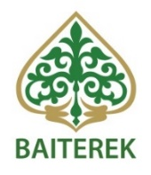  АО "НУХ" Байтерек" | 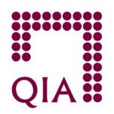  Qatar Investment Authority |   Mubadala Investment Company |   Indonesia Investment Authority |   Корейский Банк Развития |   Kreditanstalt für Wiederaufbau
Отдельный Закон |  | 
География | Внутр. | Внутр. и внеш. | Внутр. и внеш. | Внутр. и внеш. | Внутр. и внеш. | Внутр. и внеш.
Управление суверенным фондом
Председатель СД | ПМ РК | ЗПМ Катара | Президент ОАЭ | Министр Финансов | НД | Министр Финансов
Структура | ДО | ДО | ДО | ДО | ДО | ДО
Поддержка среднего и крупного предпринимательства
Поддержка микро, малого и среднего предпринимательства
Qatar Investment Authority (далее – QIA)
QIA является суверенным фондом благосостояния государства Катар, был создан в 2005 году для защиты и приумножения финансовых активов Катара и диверсификации экономики. В рамках стратегии по минимизации рисков, связанных с зависимостью Катара от цен на энергоносители, фонд в основном инвестирует на международных рынках (США, Европа и Азиатско-Тихоокеанский регион), а также в Катар за пределами энергетического сектора. К концу 2023 года активы QIA оценивались в 475 млрд долл. США. Основным источником фондирования является нефтегазовый фонд Катара.
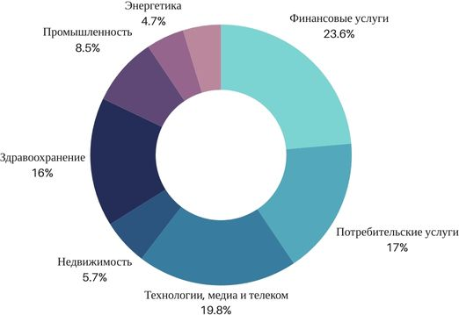 | 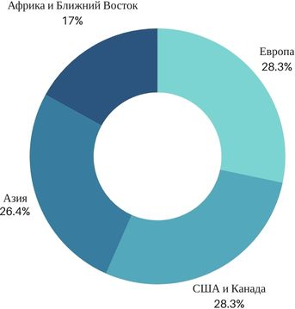
Рисунок 1. Портфель QIA в разрезе географии и секторов.
Mubadala Investment Company (далее – Mubadala)
Mubadala – государственная холдинговая компания Объединенных Арабских Эмиратов, действующая как суверенный фонд благосостояния. Задача Mubadala заключается в содействии диверсификации экономики Абу-Даби за счет инвестирования средств нефтяного фонда Объединенных Арабских Эмиратов и управления разнообразным портфелем активов и инвестиций в Объединенных Арабских Эмиратах и за рубежом, чтобы получать устойчивую финансовую отдачу для своего акционера, правительства Абу-Даби. Активы под управлением Mubadala по итогам 2023 года составили 302 млрд долл. США.
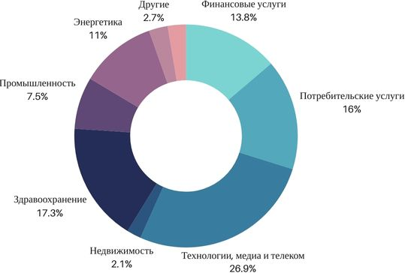 | 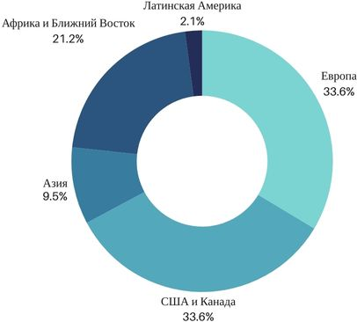
Рисунок 2. Портфель Mubadala в разрезе географии и секторов.
Korea Development Bank (далее – KDB)
KDB – государственный банк Кореи, созданный в 1954 году для финансирования развития промышленности Южной Кореи, имеет отделения и представительства в 19 странах. Банк осуществляет финансирование проектов в сферах транспорта, электроэнергетики, жилой и офисной недвижимости, а также кредитует малый и средний бизнес. Банк занимает 11-е место по размеру активов пенсионных фондов под его управлением. Всего количество активов под управлением на конец 2023 года составило 234 млрд долл. США. Основным источником капитала является выпуск облигаций, в том числе на зарубежных рынках.
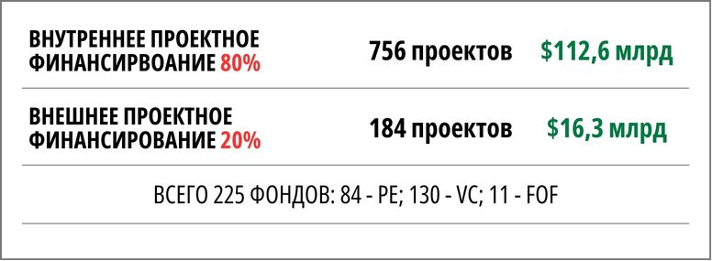 | 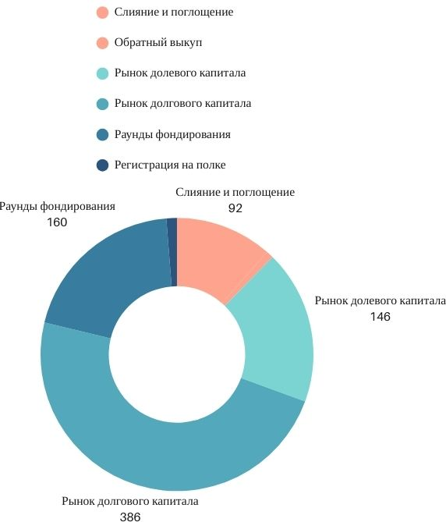
Рисунок 3. Портфель KDB в разрезе географии и видов транзакций (ед.).
Глава 2. Правовые и политические факторы внешней среды. Основные направления государственной экономической политики
АО "НУХ "Байтерек" в своей деятельности руководствуется основными направлениями государственной политики в сфере промышленно-инновационного развития, продвижения экспорта национальной продукции, развития малого и среднего предпринимательства, развития агропромышленного комплекса, реализации задач в жилищно-строительном секторе и повышения уровня благосостояния населения, а также другими задачами, поставленными Президентом и Правительством Республики Казахстан.
В целях определения основных векторов развития государства в Национальном плане развития Республики Казахстан до 2029 года обозначен ряд стратегических направлений и общенациональных приоритетов.
В частности, АО "НУХ "Байтерек" задействован в реализации следующих стратегических направлений:
1) высокое качество жизни;
2) крепкий фундамент экономики;
3) новые точки роста;
4) сквозные преобразования экономики и общества.
Основами для экономического роста должны стать долгосрочный рост производительности труда, диверсификация производства и экспорта, а также развитие бизнес-секторов страны за счет привлечения внешних, внутренних ресурсов и их активного использования.
Главой государства в посланиях народу Казахстана заданы стратегические ориентиры дальнейшего развития.
Послание Главы государства от 2 сентября 2024 года "Справедливый Казахстан: закон и порядок, экономический рост, общественный оптимизм" предусматривает стимулирование банков к увеличению кредитования субъектов предпринимательства (в том числе малого и среднего бизнеса для устойчивости и поступательного роста экономики), увеличение объемов финансирования субъектов агропромышленного комплекса путем перехода от прямого субсидирования к обеспечению доступного кредитования, реализацию крупных проектов (с учетом максимального использования отечественного сырья и комплектующих, налаживания вокруг крупных системообразующих предприятий смежных производств), обеспечение долгосрочного финансирования строительства объектов новой и модернизации существующей тепло- и электрогенерации и сетей со стороны финансовых институтов, стимулирование использования водосберегающих технологий во всех сферах экономики, особенно в сельскохозяйственной отрасли.
Кроме того, в Послании Главы государства от 1 сентября 2023 года "Экономический курс Справедливого Казахстана" в целях операционной эффективности государственной поддержки поручены осуществление структурной трансформации АО "НУХ "Байтерек" и его масштабной цифровизации; создание на базе акционерного общества "Экспортно-кредитное агентство Казахстана" (далее – ЭКА) полноценного института продвижения экспорта с консолидацией в нем необходимых инструментов; перезагрузка деятельности акционерного общества "Жилищный строительный сберегательный банк "Отбасы банк" (далее – Отбасы банк) (с переориентацией фокуса в работе на обеспечение жильем в районах, моногородах и крупных сельских населенных пунктах; разработка механизмов расширения возможности предоставления гарантий институтов развития при финансировании приоритетных проектов; а также предоставление синдицированного финансирования и софинансирования.
Параграф 1. Участие АО "НУХ "Байтерек" в реализации государственных программных документов
1. Концепция развития обрабатывающей промышленности Республики Казахстан на 2023 – 2029 годы
Основной целью Концепции развития обрабатывающей промышленности Республики Казахстан на 2023 – 2029 годы является создание высокопроизводительной и экспортоориентированной обрабатывающей промышленности.
В рамках данной Концепции развития АО "НУХ "Байтерек" выступает одним из основных операторов по реализации таких направлений как производительность труда и инвестиции в основной капитал в сфере обрабатывающей промышленности.
В частности, АО "НУХ "Байтерек" продолжает быть оператором всех возвратных финансовых мер поддержки через дочерние организации, в полномочия которого входит привлечение ресурсов с внешних и внутренних рынков долга и капитала для обеспечения льготного кредитования предприятий обрабатывающей промышленности, а также предоставления иных финансовых и нефинансовых инструментов поддержки (в том числе экспортное кредитование, лизинговое финансирование, гарантирование кредитов банков второго уровня (далее – БВУ), инвестиции в основной капитал, мезонинное финансирование, консультативное сопровождение проектов, поиск инвесторов и другие). АО "НУХ "Байтерек" также будет проактивно расширять подход комплексной поддержки предприятий обрабатывающей промышленности, придерживаясь следующих принципов финансовой поддержки:
1) пересмотр неэффективных и невостребованных мер поддержки;
2) сокращение финансирования программ поддержки, искажающих рыночные цены и негативно влияющих на развитие частного сектора;
3) преимущественная поддержка проектов, софинансируемых частным сектором, при финансировании из государственных средств.
АО "НУХ "Байтерек" при оказании мер государственного стимулирования предприятиям обрабатывающей промышленности будет руководствоваться Концепцией развития обрабатывающей промышленности Республики Казахстан.
Для достижения целевых индикаторов данной Концепции развития имеется необходимость охвата большого количества субъектов предпринимательства в сфере обрабатывающей промышленности путем расширения инструментария финансовой поддержки. В результате усиливается важность альтернативных источников финансирования, в том числе инструментов фондов прямых инвестиций. По данному направлению акционерное общество "Qazaqstan Investment Corporation" продолжит поддерживать казахстанские предприятия в сфере обрабатывающей промышленности через инструменты долевого финансирования.
2. Концепция развития малого и среднего предпринимательства в Республике Казахстан до 2030 года
Даму является финансовым агентством Концепции развития малого и среднего предпринимательства в Республике Казахстан до 2030 года и осуществляет поддержку субъектов микро, малого и среднего предпринимательства (далее – ММСП) путем субсидирования ставок вознаграждения по кредитам/долговым ценным бумагам и гарантирования кредитов БВУ/облигаций.
3. Концепция развития жилищно-коммунальной инфраструктуры на 2023 – 2029 годы
В связи с высокой потребностью населения в жилье разработана Концепция развития жилищно-коммунальной инфраструктуры на 2023 – 2029 годы. Основное внимание акцентировано на вопросах подготовки инженерно-социальной инфраструктуры, привлечения частных инвестиций в жилищное строительство, эффективного использования системы жилищно-строительных сбережений и перевода строительства кредитного жилья на внебюджетное финансирование.
Одним из трех стратегических направлений деятельности АО "НУХ "Байтерек" и его дочерних организаций (далее – ДО) является реализация вышеуказанной Концепции развития в целях повышения доступности и комфорта жилья. Достижение поставленных целей предусматривается посредством реализации единой жилищной политики через стимулирование спроса и предложения по следующим задачам:
1) выдача льготных займов на покупку жилья и субсидирование части платы за жилье, арендованное в частном жилищном фонде, через Отбасы банк;
2) финансирование строительства кредитного и социального жилья для очередников местных исполнительных органов (далее – МИО) и вкладчиков Отбасы банк путем приобретения ценных бумаг МИО, проектного финансирования частных застройщиков, привлечения средств международных финансовых организаций, микширования собственных средств с рыночным заимствованием и иных механизмов финансирования строительства жилья;
3) стимулирование строительства жилья частными застройщиками за счет субсидирования ставки вознаграждения по коммерческим кредитам;
4) реализация механизма защиты долевых вкладов населения через Единого оператора жилищного строительства – акционерное общество "Казахстанская жилищная компания" (далее – КЖК);
5) развитие рынка арендного жилья с выкупом через КЖК;
6) развитие информационных технологий и аналитических исследований.
4. Концепция развития АПК Республики Казахстан на 2021 - 2030 годы
АО "НУХ "Байтерек" выполняет функцию оператора финансовых инструментов поддержки через акционерные общества "Аграрная кредитная корпорация (далее – АКК) и "КазАгроФинанс" (далее – КАФ). Данный документ нацелен на создание конкурентоспособного АПК путем повышения производительности труда, обновления сельскохозяйственной техники, обеспеченности продовольственными товарами отечественного производства, привлечения инвестиций в основной капитал, в сельское хозяйство и в производство продуктов питания.
5. Национальный проект "Модернизация энергетического и коммунального секторов"
АО "НУХ "Байтерек" как финансовый оператор через дочерние организации осуществляет функции по реализации механизмов прямого финансирования субъектов естественной монополии и финансирования субъектов естественной монополии через облигационные займы МИО в соответствии с действующей редакцией Бюджетного кодекса.
Подраздел 2. Анализ внутренней среды
Глава 3. Текущая структура АО "НУХ "Байтерек" и ДО
В состав АО "НУХ "Байтерек" входит 7 ДО (приложение 2 к настоящему Плану), которые в прошлом находились под управлением различных государственных органов и/или субъектов квазигосударственного сектора.
ДО АО "НУХ "Байтерек" осуществляют содействие развитию экономики Казахстана посредством предоставления различных инструментов поддержки. Все существующие в ДО АО "НУХ "Байтерек" инструменты поддержки (как финансовые, так и нефинансовые) можно условно разбить на 3 направления деятельности: развитие экосистемы долевого финансирования (PE), поддержка предпринимательства (в т.ч. развитие промышленности, поддержка экспорта, развитие ММСП, развитие АПК) и обеспечение населения жильем (см. рисунок 4 ниже).

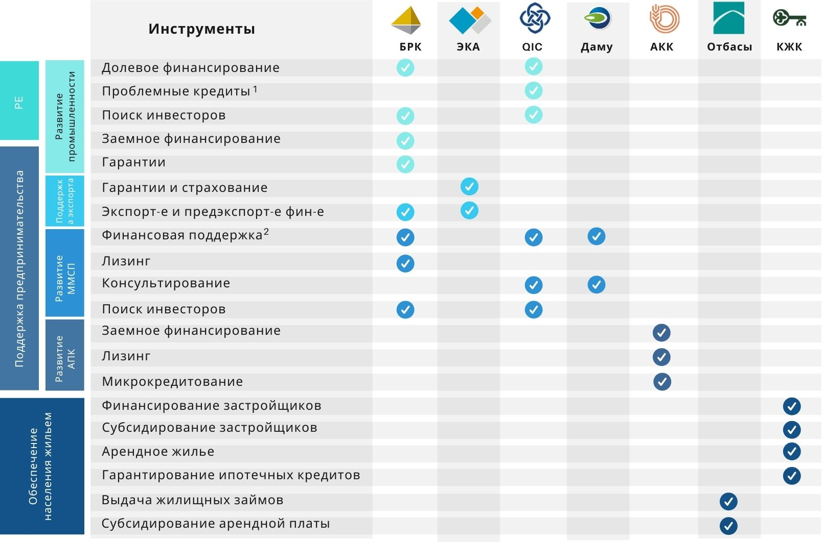

¹ Реструктуризация задолженности, привлечение стратегических инвесторов
² Включая обусловленное финансирование БВУ/МКО, субсидирование ставки БВУ/ЛК, гарантирование кредитов БВУ, заемное и долевое финансирование
Рисунок 4. Матрица инструментов поддержки развития экономики в ДО АО "НУХ "Байтерек"
Три упомянутых направления значительно отличаются друг от друга по ряду характеристик, таких как:
1. Доля в портфеле активов АО "НУХ "Байтерек".
2. Уровень доходности активов.
3. Количество обслуживаемых клиентов.
4. Горизонт инвестирования/поддержки.
5. Типичная структура фондирования.
6. Качество кредитного портфеля.
7. Операционные расходы на управление активами.
Более того, пять направлений деятельности АО "НУХ "Байтерек" реализуются в рамках связанных государственных программ развития экономики (см. рисунок 5 ниже).

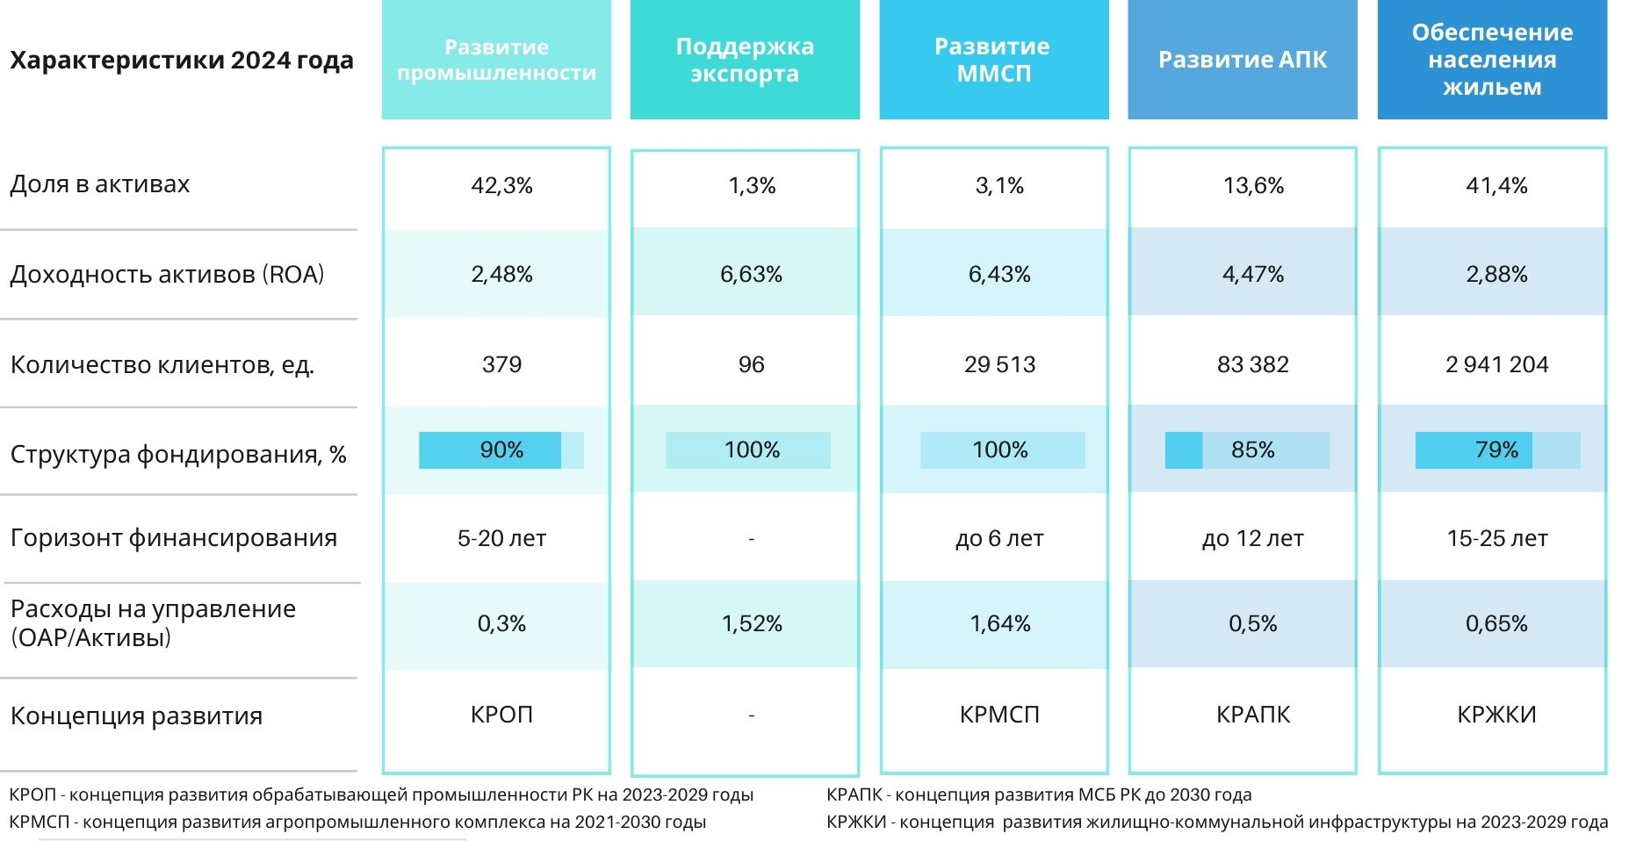

Рисунок 5. Сравнение направлений деятельности АО "НУХ "Байтерек" по ряду характеристик
Источник: данные ДО (2024г. по предварительным данным)

Сравнительный анализ международной практики указывает, что в результате объединения различных специфичных направлений деятельности АО "НУХ "Байтерек" является уникальным институтом развития, не имеющим аналогов.
Учитывая существенные различия в характеристиках направлений деятельности и результаты сравнительного анализа, деятельность АО "НУХ "Байтерек" следует планировать, анализировать и оценивать в контексте указанных направлений.
Глава 4. Анализ сильных и слабых сторон в деятельности компании
Сильные стороны | Слабые стороны
1) значительная поддержка АО "НУХ "Байтерек" и его ДО со стороны единственного акционера в лице Правительства Республики Казахстан;  2) развитая инфраструктура, существенный опыт поддержки экономики, опыт взаимодействия с частным бизнесом;  3) эффективное управление валютными, процентными, кредитными и другими рисками портфеля;  4) опыт привлечения финансирования на международном и местном рынках капитала;  5) широкий набор финансовых и нефинансовых инструментов поддержки в ДО АО "НУХ "Байтерек";  6) широкая клиентская база сельскохозяйственных товаропроизводителей (далее – СХТП), наработанный опыт работы ДО по поддержке субъектов АПК;  7) наличие обширной региональной сети филиалов ДО;  8) высокий уровень доверия целевых групп к деятельности АО "НУХ "Байтерек";  9) высокий уровень информированности целевых групп о деятельности АО "НУХ "Байтерек";  10) предоставление мер государственной поддержки с учетом анализа и проработки слабых сторон ранее предоставленных мер по итогам независимого опроса клиентов холдинга. | 1) высокая длительность кредитования крупных проектов, что приводит к снижению эффективности деятельности предприятия в целом;  2) отсутствие услуг по технологической экспертизе на предмет готовности индустрии 4.0;  3) недостаточная обратная связь от клиентов АО "НУХ "Байтерек" об удовлетворенности полученными мерами государственной поддержки;  4) негативные тренды в банковском секторе, к которому АО "НУХ "Байтерек" имеет высокий уровень кредитных требований;  5) зависимость сектора АПК от государственного финансирования.
Возможности | Угрозы
1) высокая потребность экономики Казахстана в финансовой и нефинансовой поддержке развития;  2) необходимость дальнейшего повышения конкурентоспособности казахстанских компаний;  3) необходимость наращивания инвестиций в развитие и модернизацию инфраструктуры;  4) возможность привлечения средств из негосударственных источников финансирования;  5) расширение сотрудничества с частным сектором, в частности, софинансирование с частными финансовыми институтами;  6) возможность наращивания синергии между ДО;  7) развитие венчурного предпринимательства и инновационной инфраструктуры в виде венчурных фондов и стартап акселераторов. | 1) ухудшение макроэкономической ситуации в стране из-за внешних факторов, что может привести к дальнейшему ослаблению национальной валюты и ухудшению страновых рисков;  2) неразвитость фондового рынка Республики Казахстан;  3) в случае понижения кредитного рейтинга АО "НУХ "Байтерек" доступ к внешним источникам финансирования будет ограничен;  4) слабая инвестиционная привлекательность проектов в Казахстане;  5) сохранение высокой доли проблемных кредитов в портфелях БВУ;  6) риски наложения вторичных санкций на клиентов ДО АО "НУХ "Байтерек".
Таблица 3. SWOT-анализ
Раздел 2. Миссия и видение АО "НУХ "Байтерек"
Миссией АО "НУХ "Байтерек" является содействие устойчивому росту экономики Республики Казахстан через поддержку производства казахстанских товаров и услуг, модернизацию инфраструктуры и укрепление продовольственной безопасности на принципах ответственности перед обществом.
Видение АО "НУХ "Байтерек" – проактивный управляющий холдинг, преобразующий структуру экономики Казахстана путем развития новых отраслевых "точек роста".
Ключевыми задачами, которые решает АО "НУХ "Байтерек" в рамках реализации своей миссии, являются:
1) развитие несырьевых отраслей экономики;
2) развитие предпринимательства;
3) развитие обрабатывающей промышленности;
4) поддержка экспорта несырьевой продукции;
5) повышение производительности труда;
6) развитие конкурентоспособного АПК;
7) повышение инвестиционной привлекательности экономики;
8) улучшение благосостояния населения.
Первые шесть задач решаются путем осуществления основной деятельности АО "НУХ "Байтерек" по стратегическому направлению "Поддержка предпринимательства", охватывающему поддержку субъектов микро, малого, среднего и крупного предпринимательства, развитие промышленности и региональное развитие.
Седьмая задача по повышению инвестиционной привлекательности экономики решается в рамках стратегического направления развития экосистемы долевого финансирования не только в Казахстане, но и в макрорегионе.
Восьмая задача по улучшению благосостояния населения решается в рамках стратегического направления деятельности АО "НУХ "Байтерек" "Обеспечение населения жильем".
По каждому из стратегических направлений в разделе 4 настоящего Плана предусмотрены КПД деятельности АО "НУХ "Байтерек" с определением целевого значения до 2033 года.
Детальные подзадачи с годовыми промежуточными целевыми значениями и мероприятиями будут предусмотрены в рамках Плана мероприятий АО "НУХ "Байтерек", утверждаемого Советом директоров АО "НУХ "Байтерек" на пять лет.
Раздел 3. Стратегические направления деятельности АО "НУХ "Байтерек"
Глава 5. Стратегическое направление деятельности № 1 – Поддержка предпринимательства
Параграф 1. Развитие промышленности
Деятельность АО "НУХ "Байтерек" по поддержке промышленных проектов является одним из направлений деятельности акционерного общества "Банк Развития Казахстана" (далее – БРК) и ее дочерней организации –акционерного общества "Фонд развития промышленности", которые оказывают поддержку в рамках инструментов долгового финансирования и лизинга. Основными проблемными вопросами в данном направлении деятельности являются:
1. Оборачиваемость привлеченных средств из государственных и частных источников на финансирование проектов: долгосрочное льготное финансирование может негативно повлиять на финансовую дисциплину предприятий и исключить стимулы стать более конкурентоспособным в рыночной среде.
В настоящее время существуют проблемы с кредитованием проектов, так отношение ссудного портфеля БВУ к ВВП снизилось с 56,7 % в 2009 году, до 42 % по итогам 2024 года. Причинами являются: перекредитованность предприятий, перезаложенность активов заемщиков, отсутствие залогового обеспечения, отсутствие привлекательности и гарантий для частных инвесторов.
Для решения данной проблемы необходимы не только достаточная ликвидность, но и наличие критической массы новых инвестиционных проектов, привлекательных для частных инвесторов.
При осуществлении кредитования приоритетных проектов АО "НУХ "Байтерек" будет стремиться максимально вовлекать частных инвесторов в структуру финансирования проектов, сокращая тем самым государственное участие. В этой связи широкое применение продолжат получать инструменты совместного финансирования (включая синдицированное кредитование) и секьюритизации портфеля кредитов. Использование таких инструментов позволит снизить экономическую стоимость финансирования для инициаторов за счет эффективной структуризации проектов, распределения рисков между софинансирующими сторонами, улучшения требований к прозрачности и качеству менеджмента на предприятиях.
Предоставление синдицированного кредита будет осуществляться с участием БРК и БВУ. БРК будет участвовать в финансировании в период инвестиционной фазы. В последующем при достижении целевых показателей проекта (постинвестиционная фаза проекта) предполагается поэтапная передача доли кредита в пользу БВУ.
Помимо этого, участие частных инвесторов на начальном этапе финансирования проектов значительно увеличит вероятность их успешной реализации и востребованность производимой ими продукции за счет привнесения дополнительной качественной экспертизы и в ряде случаев новых экономических связей. В свою очередь, наличие в структуре финансирования государственного партнера в лице национального института развития повысит доверие и уверенность частных инвесторов в долгосрочной заинтересованности реализации совместных проектов.
В целях привлечения большего объема средств частных финансовых организаций в кредитование приоритетных инвестиционных проектов, в том числе инфраструктурных проектов, дополнительное развитие получат инструменты гарантирования и финансирование проектов под государственную гарантию. При этом реализация механизма гарантирования будет осуществляться также на паритетных условиях с частными партнерами.
В итоге данные меры позволят повысить оборачиваемость государственных средств, тем самым снизив давление на республиканский бюджет.
2. Высокая стоимость заимствования: в 2024 году АО "НУХ "Байтерек и дочерние организации привлекли рыночные заимствования на сумму 2 857,9 млрд тенге на срок от 1 до 30 лет, средневзвешенные ставки привлечения составили: в тенге – 13,73 % годовых (например, выпуск облигаций холдинга от 26 декабря 2024 года на сумму 100 млрд тенге был размещен по ставке 15 % годовых), в долларах США – 4,8 % годовых.
АО "НУХ "Байтерек" и его дочерние организации продолжат на постоянной основе работать над поиском наиболее доступных источников рыночного фондирования, в том числе работая над повышением своей деловой репутации в виде поддержания высокого уровня кредитного рейтинга и увеличения рейтинга устойчивого развития.
3. Реактивный подход АО "НУХ "Байтерек" к поиску и структурированию сделок: в текущей операционной модели АО "НУХ "Байтерек" имеет ограниченный объем прямого взаимодействия с предпринимателями, поскольку непосредственная поддержка реализуется на уровне ДО. При этом АО "НУХ "Байтерек" будет проактивно координировать поддержку тех или иных направлений в приоритетных секторах экономики в рамках комплексной поддержки проектов в сегменте крупного бизнеса.
Также при отборе инвестиционных проектов холдинг руководствуется индексом развития, который позволяет выделить наиболее социально значимые проекты, способные внести вклад, оказать влияние на развитие экономики Республики Казахстан и дать таким проектам наиболее выгодные условия.
4. Кросс-функциональность (комплексная поддержка) на уровне инструментов поддержки: в рамках комплексной поддержки реализуются кластерные инициативы, нацеленные на создание новых и модернизацию существующих экспортоориентированных производств, в т.ч. формирующие единую цепочку добавленной стоимости. Кластерный подход подразумевает структурирование финансовой поддержки несколькими дочерними организациями холдинга, создавая синергию поддержки. При этом отмечается наличие значительного потенциала расширения практики комплексной поддержки при условии наличия координации и вовлеченности на уровне АО "НУХ "Байтерек".
Также отдельное внимание будет уделено поддержке отечественных товаропроизводителей, стремящихся к повышению уровня локализации в обрабатывающей промышленности.
В целях поддержки устойчивого роста национальной экономики и снижения сырьевой зависимости продолжатся меры по диверсификации экономики. В частности, будут оказана помощь проектам по индустриализации субъектов предпринимательства, а также осуществлена поддержка экспортеров с акцентом на проекты, выпускающие товары высоких и средних переделов.
Кроме того, в 2025 году будет увеличен уставный капитал АО "НУХ "Байтерек" с последующим увеличением уставного капитала БРК на сумму 300 млрд тенге для обеспечения конкурентоспособности и устойчивости национальной экономики в отраслях обрабатывающей промышленности, фармацевтики, АПК, энергетики, логистики, информации, связи и транспортной инфраструктуры через инструмент кредитования.
Также в 2025 году будет увеличен уставный капитал АО "НУХ "Байтерек" с последующим увеличением уставного капитала БРК, с последующим увеличением уставного капитала АО "Фонд развития промышленности" на сумму 300 млрд тенге для финансирования проектов обрабатывающей промышленности и транспортной инфраструктуры.
В частности, поддержкой через инструменты лизингового финансирования и кредитования будут охвачены отрасли металлургии; производства готовых металлических изделий; химической промышленности; машиностроения, в том числе автомобилестроения, производства специальной техники, сельскохозяйственного машиностроения, электротехнического и тяжелого машиностроения; производства строительных материалов; деревообрабатывающей и мебельной промышленности; производства бумаги и бумажной продукции; легкой промышленности; производства резиновых и пластмассовых изделий.
Это позволит обеспечить дополнительные объемы реализованной продукции и экспорта несырьевой продукции, а также предполагаются создание новых или сохранение имеющихся рабочих мест на предприятиях, что окажет положительное влияние на благосостояние граждан.
5. Встречные обязательства получателей льготного финансирования: в целях повышения эффективности оказания мер государственного стимулирования промышленности будут введены встречные обязательства предприятий, которые предусматривают набор обязательств предприятия по исполнению экономических показателей производства, в том числе, но не ограничиваясь, повышение средней заработной платы производственного персонала, увеличение объема реализуемой продукции, увеличение объема производства предприятия, создание и/или сохранение рабочих мест, увеличение объема доходов предприятия, экспорт продукции, производительность труда, расширение рынков сбыта, а также увеличение внутристрановой ценности в закупках товаров, работ и услуг при реализации проектов.
6. Стимулирование роста стоимости получателей финансовой поддержки АО "НУХ "Байтерек" содействует созданию стабильных и конкурентоспособных предприятий. Для повышения стоимости заемщиков БРК и проектных компаний QIC, а также их включения в ряды публичных компаний АО "НУХ "Байтерек" будет повышать уровень прозрачности компаний-заемщиков и производительность труда компаний-заемщиков БРК и проектных компаний QIC путем разработки и предоставления таких инструментов как тиражирование лучших практик управления, выставление требований по повышению прозрачности исполнительных органов, а также по обязательному наличию качественного внешнего аудита финансовой отчетности и другие.
Данная мера позволит стимулировать заемщиков постоянно улучшать свой производственный процесс, искать новые конкурентные преимущества, эффективно приспосабливаться к постоянно изменяющимся ситуациям, будет способствовать увеличению стоимости компаний-заемщиков и как следствие повысит их инвестиционную привлекательность на торговых площадках.
7. Создание экосистемы МСБ вокруг крупных предприятий. Необходимо стимулировать крупные предприятия к сотрудничеству с МСБ путем увеличения их поддержки в цепочках поставок с точки зрения возврата займов, поставок сырья и аутсорсинга проектов. Для этого АО "НУХ "Байтерек" будет применять встречные обязательства при предоставлении льготного финансирования. Также будет выполняться развитие экосистем вокруг крупных инвесторов через пакетный принцип поддержки и развитие проектного финансирования (инструменты синдицированного займа и соинвестиции).
Создание экосистемы вокруг проектов крупных предприятий будет заключаться в финансовой поддержке казахстанских предприятий, являющихся партнерами в рамках совместной реализации проектов с иностранными участниками. Данные меры позволят встраиваться в глобальные цепочки производства и сбыта товаров и услуг, а также будут способствовать привлечению в экономику Казахстана иностранных компаний.
Для вовлечения ликвидности банков второго уровня в кредитование экономики, в первую очередь в крупные инвестиционные проекты холдинг будет активно применять механизмы гарантирования, подкрепленные государственной гарантией с обязательным раскрытием с учетом бюджетных процессов.
Суть механизма заключается в том, что государство берет на себя часть финансовых рисков по кредитам или инвестициям, направленным на крупные проекты. Гарантия поможет увеличить привлекательность и доступность финансирования для частных и государственных участников.
Для этих целей при холдинге будет создан специальный фонд гарантирования для проектов крупного бизнеса, который будет действенным инструментом для решения вопроса достаточности залогового обеспечения крупных и стратегически важных проектов.
Параграф 2. Поддержка микро, малого и среднего предпринимательства
Деятельность АО "НУХ "Байтерек" по поддержке бизнеса в сегменте ММСП реализуется дочерней организацией Даму, которая оказывает поддержку в рамках как финансовых (субсидирование ставки вознаграждения, гарантирование кредитов БВУ, обусловленное размещение средств в БВУ, микрокредитование), так и нефинансовых (консультативное сопровождение проектов) инструментов.
С момента создания АО "НУХ "Байтерек" наблюдается положительная динамика развития ММСП в Казахстане. Показатель доли ММСП в структуре ВВП вырос с 25,9 % в 2014 году до 36,7 % в 2023 году (по предварительным данным). Количество активно действующих субъектов увеличилось в 2 раза за 9 лет и составило 2 млн субъектов в 2023 году. Увеличился показатель занятого населения в секторе ММСП, который по предварительным данным составил 4,4 млн человек в 2023 году (см. рисунок 6 ниже).

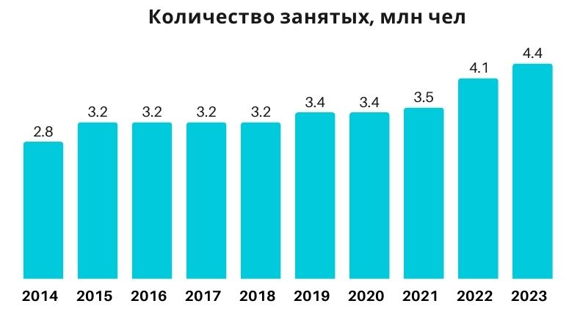
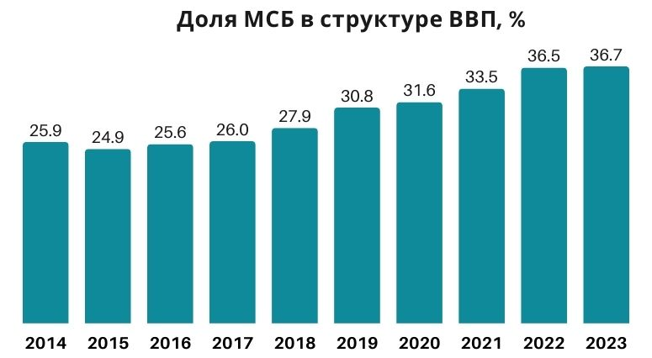

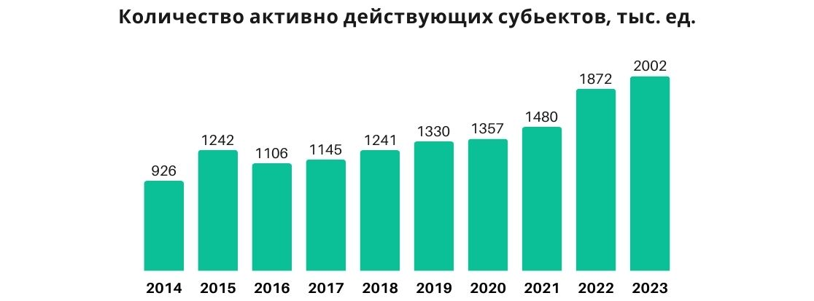

Рисунок 6. Динамика основных показателей ММСП
Источник: Бюро национальной статистики Агентства по стратегическому планированию и реформам Республики Казахстан
Соответственно, Казахстан имеет существенный потенциал в развитии сектора ММСП. В то же время уровень развития сектора ММСП остается значительно ниже, чем в таких развивающихся странах, как Аргентина, Бразилия, Южная Африка и Китай. Средний показатель доли ММСП в структуре ВВП развивающихся стран равен 42 %, в то время как доля занятых составляет 64 % от общего населения страны. Показатели доли ММСП в структуре ВВП Казахстана на 14 % ниже среднего показателя развивающихся стран (36,7 % по итогам 2023 года), а доля занятых в ММСП от экономически активного населения республики по итогам 2023 года равна 45 %.
Основными факторами, ограничивающими финансирование развития ММСП в Казахстане, являются ограниченный охват (по количеству) предпринимателей в секторе ММСП, ориентация поддержки со стороны институтов развития на суб-сегмент среднего бизнеса, недостаточность государственной поддержки, отсутствие мотивационной составляющей в инструментах финансовой поддержки со стороны институтов развития, а также высокие ставки кредитования БВУ.
Основными финансовыми инструментами ДО АО "НУХ "Байтерек" по поддержке ММСП являются обусловленное размещение средств в БВУ, субсидирование ставки вознаграждения и гарантирование кредита.
На рисунке 7 ниже показано, что 82,1 % объема выпускаемой продукции и 89,9 % рабочих мест относится к субъектам микро- и малого бизнеса.

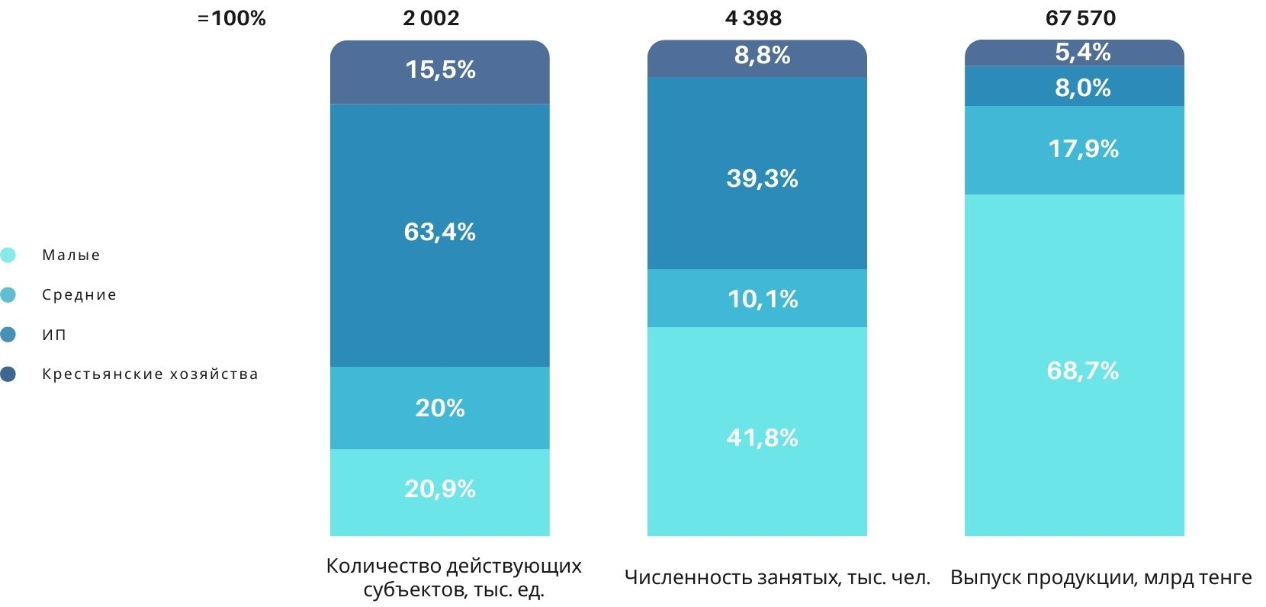

Рисунок 7. Количество действующих субъектов МСБ, объем выпускаемой продукции и количество рабочих мест по субъектности бизнеса за 2023 год
Источник: Бюро национальной статистики Агентства по стратегическому планированию и реформам Республики Казахстан
Таким образом, для достижения максимального эффекта с точки зрения создаваемых рабочих мест и увеличения объемов выпускаемой продукции ДО АО "НУХ "Байтерек" в направлении поддержки бизнеса в сегменте ММСП будет ориентировать финансовые инструменты поддержки в большей степени на суб-сегменты микро и малого бизнеса.
Кроме того, уровень маржинальности в отраслях, где создаются и развиваются ММСП, зачастую ненамного превышает ставку кредитования, то есть возможности роста и развития бизнеса за счет заемных средств сильно ограничены.
Для этого Даму продолжит осуществлять поддержку микро-, малого бизнеса через обусловленное размещение средств БВУ, субсидирование процентной ставки (с постепенным снижением объема поддержки), гарантирование кредитов БВУ и микрофинансовые организации, в т.ч. посредством апексных механизмов.
Так, в 2025 году будет увеличен уставный капитал АО "НУХ "Байтерек" для последующего увеличения уставного капитала АО "ФРП "Даму" на сумму 300 млрд тенге с целью поддержки МСБ в отраслях обрабатывающей промышленности, туризма, медицины, транспорта и логистики, складирования, АПК (переработка) и образования путем обусловленного размещения средств в БВУ с последующим кредитованием субъектов МСБ.
При оказании ДО АО "НУХ "Байтерек" финансовых мер поддержки ММСП будут предусмотрены механизмы встречных обязательств со стороны поддерживаемых предприятий по повышению своей социально-экономической эффективности.
При этом в соответствии с Концепцией развития обрабатывающей промышленности Республики Казахстан на 2023 – 2029 годы отбор проектов для предоставления поддержки будет осуществляться с учетом увеличения производительности труда, модернизации и расширения производства, а также эффективности реализуемых проектов.
Также в целях поддержки МСБ АО "НУХ "Байтерек" будут приняты меры по:
стимулированию крупных предприятий к сотрудничеству с МСБ путем их поддержки в цепочках поставок;
проактивной работе с регионами по развитию МСБ;
созданию гарантийного фонда в лице АО "ФРП "Даму", как основного оператора инструмента гарантирования в стране. Это позволит снизить нагрузку на государственный бюджет за счет привлечения средств из дополнительных источников финансирования.
Расширение инструмента гарантирования сыграет положительную роль в увеличении и стимулировании кредитования реального сектора экономики в части принятия мер по увеличению кредитования со стороны БВУ проектов предпринимательства, а также исполнения другого поручения Главы государства по поэтапному переходу от нерыночных механизмов, в том числе субсидирования, к гарантированию и другим мерам нефинансовой поддержки;
стимулированию субъектов микро и малого предпринимательства для перехода в средний бизнес;
поддержке эффективных проектов, направленных на импортозамещение, повышение производительности труда и экспортоориентированные проекты.
Параграф 3. Повышение экспортного потенциала
Повышение экспортного потенциала реализуется Национальным институтом развития в области развития и продвижения несырьевого экспорта в соответствии с Законом Республики Казахстан от 27 декабря 2021 года № 86-VIІ "О промышленной политике" – ЭКА.
В Послании Главы государства от 1 сентября 2023 года "Экономический курс Справедливого Казахстана" была обозначена важность создания на базе ЭКА полноценного института продвижения экспорта, в рамках которого будут консолидированы необходимые инструменты государственной поддержки.
В целях реализации задач Национального плана развития Республики Казахстан до 2029 года, направленных на поддержку перспективных экспортоориентированных проектов казахстанских производителей несырьевых товаров и поставщиков услуг на внешних рынках и усиление их конкурентоспособности, а также во исполнение поручения Премьер-Министра Республики Казахстан от 3 августа 2024 года № 12-18/Б-1489лп, предусмотрено увеличение уставного капитала АО "НУХ "Байтерек" с последующим увеличением уставного капитала ЭКА на 100 млрд тенге в 2025–2026 годах (на 50 млрд тенге в 2025 году и 50 млрд тенге в 2026 году) .
Дополнительно запланировано повышение лимита государственных гарантий по поддержке экспорта на 200 млрд тенге в 2025 году и на 250 млрд тенге в 2026 году. Эти меры способствуют увеличению страховой емкости ЭКА до уровня более 0,9 трлн тенге в 2025 году и более 1,2 трлн тенге в 2026 году, что позволит усилить объем экспортно-торгового и предэкспортного финансирования экспортеров обрабатывающей промышленности более чем в 2,5 раза.
Так, инструмент предэкспортного финансирования позволяет экспортерам закупать сырье, модернизировать производство и обеспечивать исполнение экспортных контрактов.
В свою очередь, инструмент экспортно-торгового финансирования снижает финансовые риски для зарубежных покупателей казахстанской продукции, что делает экспортируемые товары более конкурентоспособными.
Для увеличения объема экспортной поддержки по вышеизложенным инструментам планируются расширение сети зарубежных и казахстанских банков-партнеров, усиление сотрудничества с Банком Развития Казахстана.
Также увеличение страховой емкости позволит ЭКА усилить поддержку несырьевого экспорта посредством инструментов страхования (перестрахования) и гарантийного обеспечения экспортных операций. Для диверсификации портфеля страховых обязательств акцент будет сделан на увеличении доли продуктов страхования экспортных поставок, в том числе за счет расширения инструмента страхования краткосрочной дебиторской задолженности.
В целях дальнейшего роста объемов экспорта ЭКА планирует развитие страхования кредитных организаций при финансировании иностранных контрагентов. Этот инструмент будет стимулировать зарубежных покупателей к приобретению продукции казахстанского производства, способствуя увеличению доли отечественных товаров на международных рынках.
Дополнительно предусмотрена адаптация страховых инструментов для портфельного страхования займов экспортоориентированных субъектов малого и среднего бизнеса в банках второго уровня. Также будет введен упрощенный андеррайтинг по совместным проектам с БРК, соответствующим установленным критериям.
Для снижения концентрации страховых рисков, связанных с ростом поддержки экспортеров, в 2025 году планируется увеличение объемов исходящего перестрахования в 2 раза. Это позволит снизить риски для группы компаний холдинга и укрепить устойчивость системы страховой поддержки экспортеров.
Кроме того, АО "НУХ "Байтерек" для повышения количества новых экспортеров будет продолжено оказание пакетной поддержки с целью взращивания экспортеров (ЭКА, QIC, БРК, АКК, Даму) с концентрацией в холдинге всех инструментов поддержки экспортеров.
Параграф 4. Развитие АПК
АО "НУХ "Байтерек" с 2021 года предусматривает развитие сельского хозяйства в рамках задач, обозначенных в Концепции развития АПК Республики Казахстан на 2021-2030 годы.
Холдингом будет продолжено финансирование инвестиционных проектов в АПК с приоритетом на решении задач по снижению импортозависимости и стабилизации цен. Для этого будут финансироваться проекты по производству и переработке сельхозпродукции, рыбы и производству продуктов питания, по внедрению систем орошения, производству овощей в закрытом грунте, развитию производственно-сбытовой инфраструктуры, поддержке кормопроизводства.
В соответствии с поручением Главы государства холдингом будет продолжена работа по льготному кредитованию весенне-полевых и уборочных работ, на пополнение оборотных средств с применением инструментов гарантирования.
Для ускорения темпов обновления машинно-тракторного парка холдингом и его дочерними организациями будут увеличены объемы доступного лизингового финансирования.
1. Текущая ситуация в АПК
Объемы валового выпуска продукции (за исключением услуг) сельского хозяйства (во всех категориях хозяйств) Казахстана с 2012 года устойчиво растут.

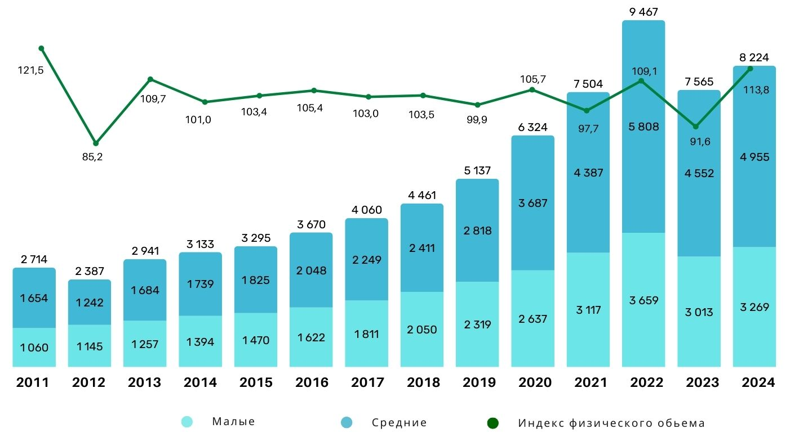

Рисунок 8. Динамика производства в сельском хозяйстве, млрд тенге
Источник: Бюро национальной статистики Агентства по стратегическому планированию и реформам Республики Казахстан
Несмотря на положительные тенденции в отрасли, сельское хозяйство Казахстана характеризуется рядом проблем:
1) низкая производительность труда обусловлена невысокой урожайностью сельскохозяйственных культур и продуктивностью сельскохозяйственных животных, использованием устаревших трудозатратных технологий, слабой инновационной активностью субъектов отрасли;
2) высокий уровень износа сельскохозяйственной техники;
3) мелкотоварность производства в АПК (в 2024 году 44 % скота, 61 % коровьего молока, 40 % картофеля, 56 % помидоров и 55 % огурцов было произведено в личных подсобных хозяйствах);
4) высокая импортозависимость по основным видам фруктов, а также овощей в межсезонье вследствие нехватки современных мощностей хранения и объемов производства в тепличных хозяйствах;
5) низкий удельный вес племенного поголовья в общем поголовье сельскохозяйственных животных, концентрация основного поголовья скота в хозяйствах населения, несоответствие объемов кормопроизводства потребностям животноводства.
В перерабатывающей промышленности наблюдается устойчивый ежегодный рост объемов производства продуктов питания.

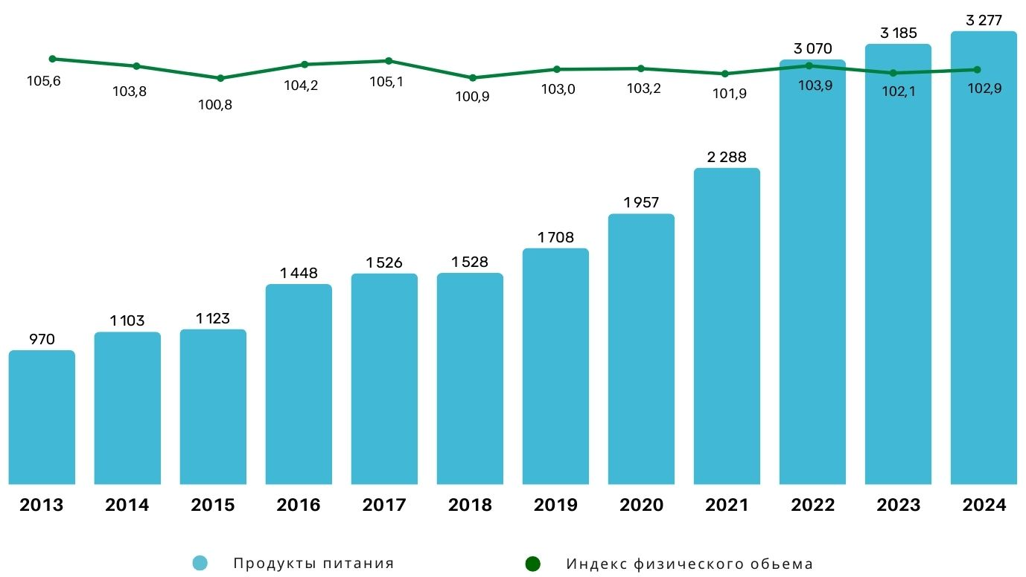

Рисунок 9. Производство продуктов питания, в млрд тенге
Источник: Бюро национальной статистики Агентства по стратегическому планированию и реформам Республики Казахстан

Росту отрасли способствуют меры поддержки, реализуемые через правительственные программы развития, что повлияло на рост инвестиций в основной капитал в 2024 году в 6,6 раза с 2013 года (с 139,6 млрд тенге до 919 млрд тенге).
Пищевая промышленность Казахстана характеризуется ростом конкуренции с производителями из стран Евразийского экономического союза. При этом отрицательно на конкурентоспособность отечественных производителей продуктов питания влияют нехватка качественного сырья, неразвитость инфраструктуры, устаревшее оборудование, недостаток оборотных средств.
В стране наблюдается высокая доля импорта по таким видам продукции, как колбасные изделия – 40,8 %, мясные консервы – 47,4%, растительные масла – 17,2 %, плодовоовощные консервы – 86,1% и мясо птицы – 27,5%. Также высок уровень импортозависимости по сыру и творогу – 49,7%, сухому молоку – 80,8 %.
2. Поддержка сельхозтоваропроизводителей, как драйвер развития отрасли
Основной категорией потребителей услуг АО "НУХ "Байтерек" в области АПК являются крестьянские и фермерские хозяйства, сельскохозяйственные предприятия.
Всего по состоянию на начало 2025 года кредитный портфель АКК и КАФ состоит из более чем 78,3 тыс. конечных заемщиков.

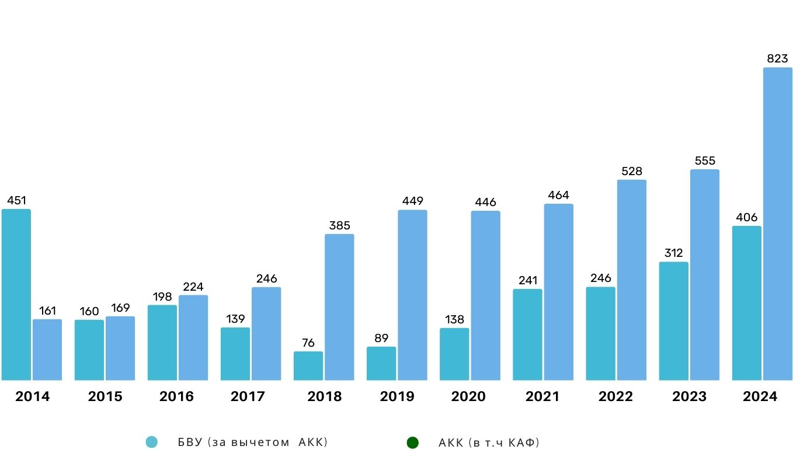

* данные БВУ без учета фондирования от АО "НУХ "КазАгро", АКК
Рисунок 10. Объем кредитования сельского хозяйства АКК (в т.ч. КАФ) и БВУ, в млрд тенге
Источник: Бюро национальной статистики Агентства по стратегическому планированию и реформам Республики Казахстан и План мероприятий АО "НУХ "Байтерек", АО "НУХ "КазАгро"
Рост финансирования сельского хозяйства со стороны БВУ сдерживается консервативной оценкой отраслевых рисков, низкой ликвидностью залогового обеспечения в сельской местности, нехваткой источников долгосрочного фондирования в тенге, требуемых для финансирования проектов с длительным сроком окупаемости.
В 2024 году впервые был применен механизм субсидирования купонного вознаграждения по облигациям АКК и КАФ, что позволило привлечь рыночные средства и обеспечить выдачу кредитов и лизинга по фиксированной для заемщика льготной ставке. Кроме того, по кредитам АКК был внедрен механизм гарантирования через Даму, что позволило значительно увеличить доступность финансирования для субъектов АПК, не имеющих достаточного залогового обеспечения.
В 2025 году будет увеличен уставный капитал АО "НУХ "Байтерек" для последующего увеличения уставного капитала АО "Аграрная кредитная корпорация" на сумму 200 млрд тенге с целью развития внутреннего производства, снижения импорта и развития экспортного потенциала АПК. В соответствии с потребностью отраслей АПК в реализации инвестиционных проектов и пополнении оборотных средств в 2026-2033 годах будут выделяться дополнительные бюджетные средства для увеличения уставного капитала АКК и в виде бюджетных кредитов.
Вместе с тем со стороны АКК продолжится финансирование инвестиционных проектов по приоритетным инвестиционным направлениям: по производству и переработке сельхозпродукции, рыбы и производству продуктов питания, внедрению систем орошения, производству овощей в закрытом грунте, развитию производственно-сбытовой инфраструктуры, поддержке кормопроизводства, приобретению сельскохозяйственной техники и оборудования.
Работа по автоматизации бизнес процессов АКК будет продолжена в соответствии с лучшими практиками и стандартами финансового обслуживания.
Согласно Посланию Главы государства народу Казахстана от 1 сентября 2023 года "Экономический курс Справедливого Казахстана", для повышения эффективности агропромышленного комплекса необходимо довести ежегодный уровень обновления парка сельхозтехники до 8–10%. Для исполнения поручения будут увеличиваться объемы финансирования лизинга сельхозтехники по программам КАФ.
Планируемое увеличение финансирования сельского хозяйства и рост объемов производства зерновых культур создают дополнительные логистические нагрузки, требуют расширения возможностей для хранения зерна и более оперативной работы с экспортными контрактами. В условиях ограниченного внутреннего потребления и растущего объема ежегодных остатков (по итогам 2024 года 4,6 млн тонн, +78% к показателю 2023г.) это окажет давление на внутренний рынок и приведет к снижению цен на зерно, что негативно скажется на доходах СХТП.
Учитывая изложенное, будет рассмотрена возможность создания специализированного торгового фонда при QIC, ориентированного на консолидацию ключевых игроков рынка растениеводства и развитие международной экспортной торговли казахстанской продукцией на рыночных условиях, с обеспечением СХТП стабильного и приемлемого уровня доходности.
Такой фонд может стать платформой для объединения ведущих трейдеров, определяющих ценообразование на внутреннем рынке, с возможностью их участия как финансовыми средствами, так и материальными активами (вагонный парк, складские терминалы и другое имущество).
В целях реализации экспортного потенциала АПК будет рассмотрена возможность распространения программы поддержки АО "ЭКА" на экспортеров сельскохозяйственной продукции.
Глава 6. Стратегическое направление деятельности № 2 – Развитие экосистемы долевого финансирования
Параграф 1. Развитие рынка долевого финансирования
QIC является фондом фондов инвестиций и осуществляет инвестиции в фонды прямых инвестиций (включая кэптивные ФПИ), которые представляют собой высокорискованный класс активов с высокой вероятностью обесценения и утраты. Существенная волатильность справедливой стоимости таких активов оказывает значительное влияние на финансовые результаты, что может привести как к формированию высокого дохода, так и к значительным убыткам.
Высокий уровень рисков инвестирования в ФПИ обусловлен применяемыми ими инструментами финансирования, включая инвестиции в уставный/акционерный капитал портфельных компаний, смешанное и долговое финансирование, в том числе мезонинные и субординированные займы. Применение таких инструментов, несмотря на их потенциальную доходность, требует глубокой экспертизы и строгого соблюдения норм действующего законодательства, а также внутренних регламентов общества, ФПИ и управляющих компаний.
Ключевой вехой в развитии QIC должна стать трансформация его кэптивных управляющих компаний и фондов, предполагающая формирование подхода корпоративного финансирования с фокусом на ограниченное число крупных и качественных сделок, глубокую отраслевую специализацию, индивидуальный подход к структурированию и активное участие в управлении портфельными компаниями. При этом фокус будет ориентирован на работу со средним и крупным бизнесом, обладающим высоким потенциалом роста, масштабирования и влияния на развитие экономики.
Планируется довести долю долевого финансирования до уровня не менее 70% от годового объема инвестиций. Это позволит QIC эффективно привлекать партнерские инвестиции, формировать собственный капитал проектов и обеспечивать их дальнейшее кредитное финансирование через другие институты холдинга и БВУ. Этот шаг укрепит роль QIC в развитии предпринимательства и создании устойчивой инвестиционной экосистемы холдинга.
Иностранные инвестиции имеют стратегическое значение для экономики Казахстана, выступая ключевым источником капитализации, модернизации инфраструктуры и внедрения передовых технологий. Эффективное привлечение и использование иностранных инвестиций способствуют созданию новых рабочих мест и развитию инновационных предприятий с высокой добавленной стоимостью.
По итогам 9 месяцев 2024 года валовой приток прямых иностранных инвестиций составил 12,7 млрд долл. США, что на 35,7 % ниже уровня аналогичного периода 2023 года. Несмотря на общее снижение, отдельные секторы продемонстрировали положительную динамику. Так, инвестиции в оптовую и розничную торговлю выросли на 10,7 %, достигнув 4,2 млрд долл. США. В секторе информации и связи отмечен рост на 7,4 % – до 343,9 млн долл. США, сектор электро- и теплоснабжения привлекли 228,9 млн долл. США, увеличившись на 46,1 %, а инвестиции в водоснабжение и водоотведение составили 11,1 млн долл. США, что на 40,7 % больше по сравнению с прошлым годом.

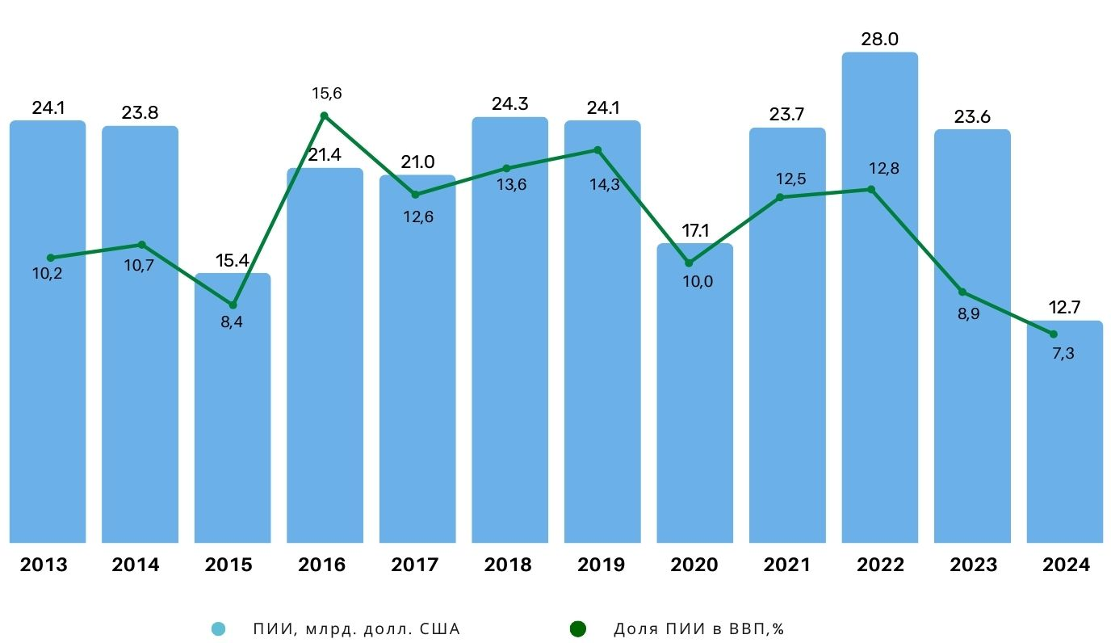

Рисунок 11. Прямые иностранные инвестиции в Республику Казахстан, 2013 – 9 месяцев 2024 годы
Источник: НБ РК
QIC является единственным участником рынка прямых инвестиций (далее – ПИ) в группе компаний АО "НУХ "Байтерек", чья миссия — привлечение ПИ и содействие устойчивому экономическому развитию Казахстана посредством долевого финансирования через фонды прямых инвестиций (далее – ФПИ).
QIC осуществляет инвестиции и управление ФПИ в сотрудничестве с международными институциональными инвесторами, суверенными фондами и международными финансовыми организациями, нацеливаясь на дальнейший рост и повышение конкурентоспособности. QIC через ФПИ оказывает поддержку компаниям, соответствующим приоритетным направлениям государственной экономической политики.
Другим важным направлением деятельности является участие в фондах прямых инвестиций под управлением международных управляющих компаний в партнерстве с ведущими игроками рынка. Это является стратегически обоснованным шагом, который позволит не только привлечь дополнительные прямые иностранные инвестиции, но и способствовать трансферту передовых технологий, а также внедрению лучших мировых практик управления капиталом в Казахстане. Такой подход усилит интеграцию национальной экономики в глобальные рынки и повысит конкурентоспособность отечественного бизнеса.
Инвестиционный фокус QIC направлен на поддержку среднего и крупного бизнеса с высоким потенциалом роста, масштабирования и экспортоориентированности. Применение кластерного подхода к финансированию позволяет сосредоточить ресурсы в стратегически важных отраслях, ускоряя их развитие и создавая синергетический эффект между участниками рынка.
Одновременно с этим происходит переход от льготных механизмов финансирования к рыночным условиям, что способствует повышению устойчивости портфельных компаний и делает их более привлекательными для международных инвесторов.
Комплексный подход QIC формирует долгосрочную, конкурентоспособную инвестиционную среду, открывая новые возможности для привлечения капитала и реализации масштабных инициатив.
В рамках содействия устойчивому экономическому развитию Казахстана QIC использует потенциал прямых инвестиций для формирования лидирующих на рынке компаний, способствующих экономической диверсификации страны. QIC фокусируется на поддержке среднего и крупного бизнеса с высоким потенциалом роста на региональном рынке и значительным экспортным потенциалом, а также способствует развитию устойчивых компаний, внедряющих признанные экологические, социальные и управленческие стандарты (ESG).
По состоянию на конец 2024 года количество фондов прямых инвестиций с участием QIC достигло 18, с совокупным объемом средств под управлением 1,9 млрд долл. США.
Дальнейшее развитие рынка ПИ в стране способствует повышению инвестиционной привлекательности Казахстана, получению доступа к капиталу, имеющемуся на глобальном рынке ПИ, и позволит создать лидирующие компании на рынке, которые в свою очередь смогут в дальнейшем способствовать экономической диверсификации.
Параграф 2. Развитие кэптивных управляющих компаний
Современные квазигосударственные ФПИ стремятся к переходу на рыночную структуру управления, что способствует их устойчивости, повышает привлекательность для внешних инвесторов и открывает новые возможности для эффективного управления активами. Такой подход позволяет масштабировать деятельность, усиливая позиции на рынке и закрепляя статус ведущего игрока в сфере инвестиций.
В рамках трансформации реализуется переход от закрытых корпоративных структур к модели управляющих компаний, которые привлекают капитал от сторонних инвесторов. Эта эволюция обеспечивает диверсификацию активов, снижает инвестиционные риски и делает модель управления более устойчивой.
Кроме того, переход к лучшей международной практике управления фондами прямых инвестиций позволяет внедрять передовые практики, привлекать капитал от внешних инвесторов и повышать уровень профессионального управления активами. Это способствует созданию конкурентоспособной инвестиционной экосистемы, способной эффективно работать в долгосрочной перспективе и соответствовать международным стандартам.
Параграф 3. Развитие рынка венчурного финансирования
Венчурное финансирование – это инструмент финансирования в форме прямых инвестиций, которое предоставляется фирмами или фондами венчурного капитала стартапам, компаниям, находящимся на ранней стадии развития, и развивающимся компаниям, которые обладают высоким потенциалом роста или продемонстрировали высокие темпы роста.
В 2024 году по оценкам общий объем венчурного финансирования в мире составил около 368,3 млрд долл. США, что на 5 % превышает показатель 2023 года (349,4 млрд долл. США).
Американский рынок продолжает доминировать, на него пришлось 57 % глобального объема венчурного финансирования — порядка 209 млрд долл. США, что на 29 % выше уровня 2023 года. В то же время в Европе наблюдалось сокращение венчурных вложений на 8 % — с 67,6 млрд до 62,4 млрд долл. США, а в Азиатско-Тихоокеанском регионе объем инвестиций уменьшился до 78,8 млрд долл. США.
IV квартал 2024 года стал рекордным за последние полтора года по объему венчурных инвестиций во многом благодаря высокому интересу к технологиям искусственного интеллекта. AI-сектор привлек значительную долю инвестиций, превысив 32 млрд долл. США.
Венчурные инвестиции остаются важнейшим драйвером долгосрочного экономического роста. За последние 50 лет половина американских компаний, вышедших на IPO, развивалась при поддержке венчурного капитала, а 8 из 10 крупнейших компаний США по рыночной капитализации в разные периоды своего становления получали венчурное финансирование.
В мировой практике венчурный бизнес является основным источником финансирования в инновационные разработки и коммерциализацию технологий. При этом ключевую роль в развитии рынка венчурного капитала в мире на первых этапах осуществляет государство через софинансирование венчурных фондов, предоставление льгот и снижение налогового бремени для инновационных фирм и венчурных предприятий.
QIC, как фонд фондов, имеет возможность сотрудничества с глобальными венчурными фондами, что поможет в дальнейшем повысить привлекательность казахстанских проектов на глобальном рынке. QIC будет участвовать в развитии сегмента венчурного финансирования с фокусом на инвестиции в ранних стадиях и стадиях роста.
В рамках развития направления венчурного финансирования QIC выступит в качестве оператора программы софинансирования частных венчурных фондов, будет обеспечивать их сопровождение, содействовать распространению стандартов, лучших практик и аналитических обзоров деятельности профессиональных участников венчурного рынка для обеспечения постепенной интеграции в глобальную экосистему инноваций.
Это будет достигнуто путем создания и участия в венчурных фондах, развития венчурного подразделения QIC – компании BGlobal Ventures в качестве управляющей компании с созданием и развитием венчурных фондов, ориентированных на финансирование технологических стартапов на ранних стадиях от предпосевного раунда до раунда A и последующих этапов. Также предусмотрены проведение образовательных программ для всех субъектов венчурной экосистемы и активное участие в мероприятиях, направленных на популяризацию венчурного финансирования.
Параграф 4. Развитие рынка стрессовых активов
В соответствии с поручением Президента Республики Казахстан, озвученным на заключительном заседании Государственной комиссии по чрезвычайному положению от 11 мая 2020 года, необходимо создание цивилизованного рынка неработающих активов.
Рынок стрессовых активов в Казахстане не имеет активных участников в лице специализированных управляющих фондов. Тем не менее, размер рынка стрессовых активов значительно большой и обладает высоким потенциалом для развития. В основном он представлен коммерческими банками и государственными фондами.
Рынок стрессовых активов Казахстана проходит этап активной трансформации, направленной на снижение уровня проблемных активов, повышение прозрачности сделок и вовлечение новых инвесторов. Государственная поддержка, цифровизация и привлечение частного капитала играют ключевую роль в его развитии. По состоянию на июль 2024 года объем стрессовых активов в Казахстане оценивался в 3,2 трлн тенге, что значительно ниже показателя 2017 года в 7,7 трлн тенге.
С целью привлечения частных инвесторов на этот рынок законодательно предусмотрено расширение списка покупателей стрессовых активов путем включения частных инвесторов, в том числе нерезидентов. Это создает рыночный механизм очистки балансов банков от неработающих кредитов, а также обеспечивает доступ на рынок стрессовых активов новых инвесторов, включая международных.
Однако стоит отметить, что на данный момент рынок стрессовых активов нуждается в хорошо продуманной нормативной базе, инфраструктуре по восстановлению неработающих займов и структурированной методологии в отношении коммерческих условий для улучшения сотрудничества между государственными фондами и БВУ.
В целях развития рынка стрессовых активов QIC будет участвовать в фондах с инвестиционным мандатом инвестирования в стрессовые активы, а именно в компании, которые испытывают проблемы с ликвидностью и нуждаются в дополнительном капитале для реструктуризации и осуществления операционных изменений. Для эффективного управления доступным капиталом средств, выделенных для инвестирования в данный сегмент, QIC планирует привлекать независимых и опытных управляющих партнеров, которые будут инвестировать в компании с надежной бизнес-моделью и существенной внутренней стоимостью (intrinsic value).
Глава 7. Стратегическое направление деятельности № 3 – Обеспечение населения жильем
Деятельность АО "НУХ "Байтерек" по повышению доступности жилья реализуется ДО - Отбасы банк и КЖК, которые в рамках Концепции развития жилищно-коммунальной инфраструктуры (далее - Концепция) и Национального проекта "Модернизация энергетического и коммунального секторов" оказывают поддержку в виде:
1) финансирования проектов через выкуп облигаций МИО:
строительства и/или приобретения социального жилья для очередников МИО;
реновации жилищного фонда;
приобретения жилья для его последующего предоставления в аренду с правом приватизации очередникам МИО;
строительства и модернизации инженерно-коммуникационной инфраструктуры.
2) субсидирования кредитов частных застройщиков;
3) гарантирования долевого жилищного строительства, в том числе по проектам индивидуального и малоэтажного строительства и проектам реновации жилья;
4) финансирования градостроительных инвестиционных проектов, индивидуального и малоэтажного жилищного строительства в регионах;
5) приобретения арендного жилья и управления фондом арендного жилья;
6) выдачи займов для покупки жилья и субсидирования арендной платы;
7) мастер-планирования территорий;
8) развития рыночных ипотечных инструментов;
9) осуществления функции по постановке на учет, ведению и распределению жилища.
Ввиду зависимости роста экономики Казахстана от урбанизации населения в будущем повышение доступности жилья является одним из ключевых направлений развития экономики. Доступность жилья наряду с занятостью населения является главным фактором для успешной реализации реального экономического роста страны.
Доступность жилья состоит из совокупности факторов, влияющих на спрос и предложение. Основными факторами, влияющими на спрос, являются доходы и объем сбережений населения, прирост населения, уровень урбанизации, скорость и объемы устаревания существующего жилищного фонда, а также стоимость и доступность ипотечного кредитования и аренды. На спрос также могут влиять качественные характеристики жилья – сопутствующая (социальная и транспортная) инфраструктура, географическое расположение, престижность района, качество застройки (планировка, этажность).
На предложение (объем строительства) влияют себестоимость квадратного метра жилья и доступность финансирования (как долевого, так и долгового) для застройщика, новые технологии в строительстве, человеческий капитал (наличие квалифицированных специалистов, перебои в доступности необходимого количества квалифицированных кадров, обучение и преемственность), макроэкономические тренды, привлекательность альтернативных проектов (коммерческие, социальные, инфраструктурные), структура и характеристика индустрии (количество игроков, распределение ролей, наличие иностранных участников).
Все это обуславливает необходимость разработки комплексного подхода в жилищном строительстве с необходимой социальной и коммерческой инфраструктурой для населения.
Основные вызовы по обеспечению населения жильем, с которыми продолжит работу холдинг:
1. Увеличение жилищного фонда
За последние 10 лет (2015-2024 годы) численность населения Казахстана увеличилась на 14,6% и на конец 2024 года составила 20,3 млн человек. За аналогичный период обеспеченность жильем выросла на 16,6% (+3,5 кв. м), с 21 кв. м до 24,5 кв. м на одного проживающего человека.
По стандартам ООН норма площади жилья на 1 одного человека должна соответствовать 30 кв. м. По состоянию на конец 2024 года данная норма в среднем по Казахстану составляет 24,5 кв. м.
Для достижения вышеуказанной нормы ООН в среднем требуется увеличить жилищный фонд на 23 %.
С целью увеличения жилищного фонда будут совершенствоваться инструменты Единого оператора жилищного строительства.
Также необходимо учитывать высокую степень изношенности инженерной инфраструктуры (до 80 % в некоторых регионах), что сдерживает частных застройщиков самостоятельной от комплексной застройки территорий для граждан, в связи с чем КЖК с целью увеличения объемов строительства и создания комфортной городской среды будет увеличивать финансирование проектов комплексной застройки на условиях срочности и возвратности.
КЖК будет проведен комплекс мер по финансированию строительства и модернизации инженерно-коммуникационной инфраструктуры согласно Национальному проекту "Модернизация энергетического и коммунального секторов" для обеспечения достаточной инфраструктурой жилых комплексов и повышения качества жизни.
На базе КЖК будет функционировать центр компетенций по развитию территорий, который будет обеспечивать анализ и поддержку в области планирования и реализации проектов по строительству и развитию территорий, а также принимать участие в совершенствовании нормативно-правовой среды для повышения качества градостроительных проектов и внедрять стандарты комплексного развития территорий, в том числе путем разработки индекса качества городской среды.
2. Содействие в увеличении финансовой доступности жилья для населения
В 2024 году продолжился рост цен на недвижимость: новое жилье подорожало на 1,1% – до 500 198 тенге за кв. м, а вторичное – на 4,4% – до 516 203 тенге за кв. м. Арендная плата за благоустроенное жилье в 2024 году уменьшилась на 6% по сравнению с предыдущим годом и составила 4 565 тенге за кв. м.
При этом доходы населения в номинальном выражении за 2024 год выросли на 10,5%, а в реальном выражении только на 1,8%.
В связи с чем доступность жилья, рассчитанная как отношение номинального дохода на душу населения к стоимости одного квадратного метра жилья, составила 0,44 кв. м.

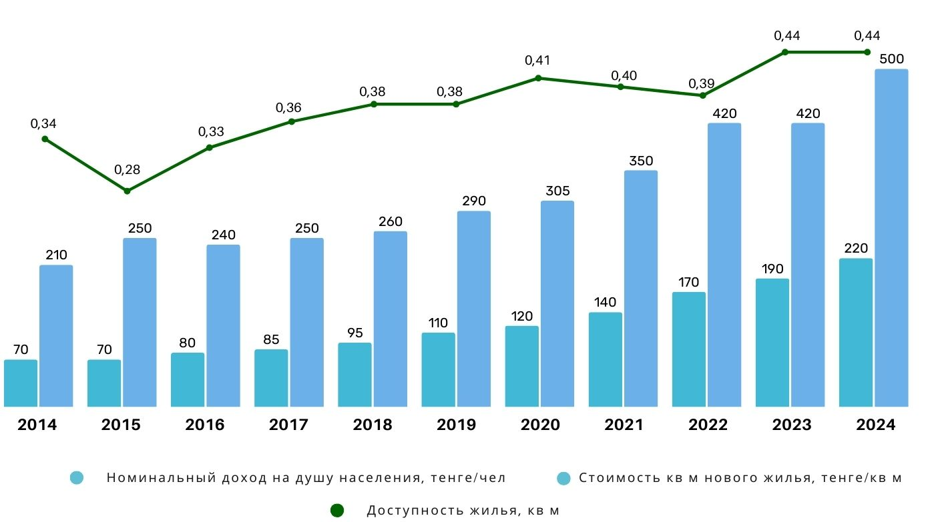

Рисунок 12. Доступность жилья
Источник: Бюро национальной статистики Агентства по стратегическому планированию и реформам Республики Казахстан
С целью поддержания платежеспособного спроса населения реализуется ряд ипотечных программ, позволяющих гражданам с различными уровнями доходов решить жилищные вопросы.
Совокупный объем портфеля ипотечных кредитов по состоянию на 1 января 2025 года достиг 6,7 трлн тенге, из них в рамках ипотечных программ "7-20-25" предоставлены ипотечные жилищные займы на 1,1 трлн тенге, по системе жилищных строительных сбережений на 3,5 трлн тенге.
В рамках государственных мер поддержки жилищные условия улучшили 149,8 тыс. граждан, которым предоставлены льготные займы по условиям "2-10-20" ("Бақытты отбасы"), "5-10-20" (пилотный проект "Шаңырақ"), а также арендное и кредитное жилье местных исполнительных органов и субъектов квазигосударственного сектора.
Однако по итогам проведенного анализа отсутствие рыночной ипотеки БВУ создает "неудовлетворенный спрос" (450-500 млрд тенге в год). Под риском дефолта могут оказаться проекты частных застройщиков на 30-35 тыс. квартир, в связи с чем Отбасы банк будет увеличивать собственные программы кредитования на строящееся жилье, обеспеченное гарантией КЖК, с ежегодным объемом 100 млрд тенге (с 2023 года).
Также Отбасы банк будет внедрять новый ипотечный продукт по принципам исламского финансирования (исламская ипотека, исключающая процентный доход). Так, Отбасы банк в 2025 году подписал меморандум о развитии исламской финансовой индустрии в Казахстане с Союзом строителей Казахстана и ассоциацией исламских финансов и бизнеса. Партнерские отношения сторон и совместное сотрудничество будут способствовать развитию и продвижению инструментов исламского финансирования и исламской ипотеки в Казахстане.
Кроме того, Отбасы банк рассмотрит возможность выхода на IPO, преследуя следующие цели:
1) снижение доли государства в экономике: снижение доли участия государства в ипотечном рынке, демонстрация приверженности государства рыночным принципам;
2) усиление уровня корпоративного управления:
возможность привлечения иностранных независимых директоров, представляющих интересы миноритарных инвесторов;
привлечение стратегических инвесторов и партнеров для дальнейшего роста и инноваций;
3) снижение зависимости от заемных средств и госпремий:
привлечение капитала позволит совершенствовать модель Отбасы банка и создавать новые финансовые инструменты;
впоследствии IPO для Отбасы банка становится возможным планомерным отходом от государственных премий.
Отбасы банк планируется выйти на рынок Центральной Азии через открытие дочерних организаций в Кыргызстане и Узбекистане, но не ограничиваясь.
Это позволит экспортировать казахстанскую модель системы ЖСС для 43 млн населения соседних стран с растущим потенциалом рождаемости и экономического роста.
3. Обеспечение жильем очередников
Наиболее уязвимыми категориями населения Республики Казахстан являются граждане, состоящие на учете нуждающихся в жилище из государственного жилищного фонда или жилище, арендованном местным исполнительным органом в частном жилищном фонде (далее – очередники).
На конец 2024 года численность очередников составила 653 246 человек. К концу 2033 года при сохранении среднего ежегодного темпа прироста 6,9 % их количество возрастет до 1 321 826 человек. Для обеспечения данного количества очередников жильем при норме 60 кв. м на одну семью за 10 лет потребуется построить 79,3 млн кв. м жилья или 7,9 млн кв. м жилья ежегодно.
В рамках поддержки предложения холдинг в целях увеличения предложения доступного жилья для очередников обеспечит финансирование строительства и приобретения доступного жилья путем выкупа облигаций МИО в рамках Концепции.
Холдинг продолжит предоставлять льготные кредиты для очередников в рамках правительственных программ в соответствии с выделенными средствами из бюджета. Для повышения обеспеченности населения жильем будет активно внедряться "лестница доступности жилья" в рамках целостности жилищной политики.
С целью обеспечения жильем очередников условно можно разбить на три группы, сопоставляющие их уровень доходов с инструментами обеспечения жильем (лестница доступности жилья):
Доходы за вычетом расходов | Численность группы | Инструменты
До 2 прожиточных минимумов (81 134 тенге) | 217 тыс. человек (35 %) | Арендное жилье МИО с правом приватизации
От 2 до 5 прожиточных минимумов | 180 тыс. человек (29 %) | Арендное жилье МИО с правом приватизации
Свыше 5 прожиточных минимумов | 224 тыс. человек (36 %) | Рыночная ипотека
Таблица 5. Лестница доступности жилья.
Решение жилищного вопроса возможно за счет инструментов КЖК с выкупом и арендного жилья МИО с правом приватизации, которые подходят для очередников с минимальным уровнем доходов (первая и вторая группа). Третья группа очередников может воспользоваться жилищными программами Отбасы банк.
Кроме того, в целях институционализации и развития частного рынка арендного жилья КЖК будет совершенствовать стандарты арендного жилья (в 2023 году КЖК была разработана первая версия стандартов) и законодательство Республики Казахстан для создания институциональных условий развития REIT (инвестиционные фонды недвижимости, Real Estate Investment Trust), а также взаимодействовать с частными девелоперами.
4. Повышение доли легального долевого строительства
КЖК будет выстраивать экосистему для развития долевого строительства в Республике Казахстан. В 2024 году 67 % рынка (теневой рынок) многоквартирного жилья незаконно привлекали дольщиков путем заключения договоров бронирования/инвестирования, т.д. и без регистрации сделок.
Для сокращения доли теневого рынка КЖК планирует реализовать ряд мероприятий:
1) стимулирование предложения за счет снижения в 2 раза "входных" законодательных требований к застройщикам и проектам (опыт работы, реализованные площади и т.д.), при этом повысив ответственность за нарушение законодательных норм (усиление штрафных санкций, требований к рекламе строящихся объектов и т.д.);
2) внедрение учета сделок по жилищно-строительным кооперативам, интеграция с единой нотариальной информационной системой, а также проработка вопроса перевода сделок, связанных с недвижимостью, в безналичный расчет.
Глава 8. Стратегические цели и задачи в рамках трех направлений деятельности
Параграф 1. Переход к "зеленой" и углеродно-нейтральной экономике
Переход к "зеленой" и углеродно-нейтральной экономике – приоритетная стратегическая задача страны. Холдинг, как ключевой финансовый институт страны, играет важную роль в формировании национальной "зеленой" повестки и ее реализации.
Документом первого уровня, регламентирующим "зеленый" транзит экономики Республики Казахстан, пришедшим на смену Концепции по переходу Республики Казахстан к "зеленой экономике", является Стратегия достижения углеродной нейтральности Республики Казахстан до 2060 года (далее – Стратегия), утвержденная Указом Президента Республики Казахстан от 2 февраля 2023 года № 121.
Среднесрочные цели Стратегии – сокращение выбросов парниковых газов к 2030 году на 15 % относительно уровня выбросов 1990 года и доведение сокращения на 25 % при условии получения международной поддержки на декарбонизацию экономики.
Достижение поставленной цели Стратегии будет обеспечено посредством комплексной реализации низкоуглеродной политики и применения секторальных (в энергетике, промышленности, сельском и лесном хозяйстве, управлении отходами) и сквозных подходов (справедливый переход, "зеленое" финансирование, научно-исследовательские и опытно-конструкторские работы и образование, общественное сознание, международное сотрудничество, адаптация к изменению климата, система углеродного регулирования).
При этом низкоуглеродная политика будет сопровождаться шагами по обеспечению благоприятного инвестиционного климата.
Особое внимание будет уделено работе по постоянному привлечению и поддержке частных инвестиций (в том числе международных) в процесс декарбонизации.
Политика по стимулированию "зеленых" инвестиций будет дополнена мерами по улучшению общей деловой среды и инвестиционного климата в Казахстане, принимая во внимание прозрачные критерии для "зеленых" инвестиций – ESG-критерии. При этом таксономия "зеленых" проектов должна четко определить с учетом международных подходов соответствующие показатели "экологичности" деятельности предприятий, такие как повышение энергоэффективности и энергосбережение, сокращение выбросов ПГ, адаптация к изменению климата.
Казахстан продолжит взаимодействие с Центром климатических технологий и сети (Climate Technology Center and Network) при ООН и Зеленым климатическим фондом (Green Climate Fund).
В соответствии с Экологическим кодексом Республики Казахстан одними из задач экологического законодательства являются поощрение и стимулирование государством привлечения "зеленых" инвестиций и широкое применение наилучших доступных техник, ресурсосберегающих технологий и практик, сокращение объемов и снижение уровня опасности образуемых отходов и эффективного управления ими, использование возобновляемых источников энергии, водосбережения, а также осуществление мер по повышению энергоэффективности, устойчивому использованию, восстановлению и воспроизводству природных ресурсов.
Экономическое стимулирование деятельности, направленной на охрану окружающей среды, осуществляется в том числе посредством организации трансфера и адаптации "зеленых" технологий, содействия привлечению "зеленых" инвестиций, предоставления мер государственной поддержки в рамках "зеленого" финансирования на условиях и в порядке, установленных законами Республики Казахстан.
Стимулирование привлечения инвестиций в "зеленые" проекты будет проводиться с учетом достижения Целей устойчивого развития ООН, декарбонизации и на основе продвижения принципов ESG при реализации проектов.
Ключевым инструментом, позволяющим оценить эффективность внедрения ESG вопросов в деятельность компании, является ESG рейтинг. Более того, подобный рейтинг направлен на выявление рисков и возможностей компании для определения еҰ устойчивости в долгосрочном периоде.
При этом следует отметить, что раскрытие информации в области устойчивого развития помогает демонстрировать прозрачность и эффективность управленческих процессов, что создает благоприятные условия для привлечения долгосрочных ресурсов.
На основании вышеизложенного для холдинга приоритетными направлениями в области устойчивого развития и ESG являются:
1. Получение/подтверждение международного ESG-рейтинга.
Холдинг и его дочерние организации получают ESG-рейтинг с целью выявления сильных и слабых сторон в рамках внедрения принципов устойчивого развития и повышения уровня прозрачности раскрытия ESG информации. При этом холдинг и его дочерние организации по результатам полученного ESG-рейтинга разрабатывают мероприятия по его повышению.
2. Содействие выполнению национальной повестки по низкоуглеродному развитию.
Для реализации данного направления в холдинге разработаны критерии "зеленых"/устойчивых проектов с учетом международного опыта разработки подобных таксономий и ожиданий инвесторов. При этом в холдинге и его дочерних организациях формируется база "зеленых"/устойчивых проектов, а также рассчитывается доля финансирования подобных проектов.
Кроме того, учитывая национальную повестку по сокращению выбросов парниковых газов, холдинг и его дочерние организации осуществляют расчет выбросов парниковых газов (Scope 1,2,3).
3. Развитие инструментов устойчивого финансирования, отвечающих принципам ESG.
В холдинге активно развиваются инструменты "зеленого/устойчивого" финансирования. холдинг и его дочерние организации на ежегодной основе прорабатывают вопрос по выпуску облигаций устойчивого развития.
4. Повышение прозрачности в деятельности АО "НУХ "Байтерек" и его ДО.
Учитывая высокую экономическую и социальную значимость деятельности институтов развития, холдинг стремиться к активному информированию целевых аудиторий о своей деятельности.
Холдинг и его ДО раскрывают ESG информацию (экологическую и социальную информацию, а также информацию о корпоративном управлении) в виде отдельного ESG отчета/отчета об устойчивом развитии или в составе годового отчета в соответствии с принципами Международного стандарта по раскрытию информации Глобальной инициативы по отчетности (Global Reporting Initiative, GRI) и требованиями KASE по раскрытию информации в годовом отчете листинговых компаний.
При этом холдинг и его дочерние организации стремятся соответствовать лучшим практикам раскрытия информации, ежегодно применяя новые стандарты по раскрытию нефинансовой информации. Так, холдинг и его дочерние организации раскрывают информацию в соответствии с МСФО S1 "Общие требования к раскрытию финансовой информации в области устойчивого развития" и МСФО S2 "Раскрытие информации, связанной с климатом". Эти стандарты требуют от организаций раскрывать информацию обо всех существенных рисках и возможностях, связанных с устойчивым развитием и климатом, которые могут повлиять на денежные потоки организации, способность обеспечить финансирование или стоимость капитала.
Помимо этого, холдинг и его дочерние организации учитывают рекомендации Руководства по раскрытию ESG-информации для банков и других финансовых организаций, утвержденного Агентством Республики Казахстан по регулированию и развитию финансового рынка от 28 апреля 2023 года (Приказ № 291), в качестве руководства для подготовки раскрытия достоверной, полезной и сопоставимой ESG-информации.
5. Формирование единой кадровой политики холдинга.
Цель единой кадровой политики холдинга – обеспечение устойчивого развития холдинга и дочерних организаций через формирование высокопрофессионального, мотивированного и мобильного трудового капитала, способного адаптироваться к современным вызовам.
Задачи единой кадровой политики с учетом мировых тенденций в HR:
обеспечение холдинга и ДО кадрами, соответствующими целям и задачам холдинга;
формирование команды профессионалов, обладающих гибкостью и навыками, необходимыми для работы в условиях глобальных изменений;
реализация принципов инклюзивности и диверсификации, включая равные возможности для женщин, молодежи и работников с ограниченными возможностями;
развитие компетенций работников с акцентом на цифровизацию;
инвестирование в повышение цифровой грамотности работников, включая навыки работы с большими данными, аналитикой и ИИ;
организация программ переквалификации (reskilling) и повышения квалификации (upskilling) для адаптации к быстро меняющимся условиям рынка труда;
повышение вовлеченности и продуктивности персонала;
создание гибридных моделей работы, обеспечивающих баланс между личной и профессиональной жизнью;
внедрение инициатив, направленных на поддержку ментального и физического здоровья работников (well-being программы);
укрепление связей с работниками через цифровые каналы коммуникации и корпоративные порталы;
цифровизация HR-процессов для повышения эффективности;
автоматизация процессов подбора, адаптации, обучения и оценки работников с использованием искусственного интеллекта и HR – аналитики;
внедрение систем прогнозирования потребностей в персонале и оценки риска текучести кадров;
совершенствование системы управления эффективностью;
введение гибкой и прозрачной системы оценки эффективности, привязанной к достижению индивидуальных и командных целей с дифференцированным подходом в зависимости от специфики деятельности ДО;
регулярная калибровка ключевых показателей эффективности (KPI) с учетом изменений бизнес-целей холдинга и ДО, пересмотром подходов к формированию карт;
акцент на развитие культуры обратной связи и наставничества для повышения производительности;
развитие корпоративной культуры, основанной на ESG-принципах;
укрепление ценностей устойчивого развития, социальной ответственности и прозрачности в рамках холдинга и ДО;
создание условий для участия работников в проектах ESG и формирование устойчивого корпоративного имиджа;
интеграция ESG-принципов в повседневную работу работников через обучение, коммуникации и внутренние инициативы.
Эти задачи адаптированы для достижения стратегических целей холдинга, повышения его конкурентоспособности на глобальном рынке и привлечения лучших специалистов.
Также холдинг в своей деятельности учитывает поставленную в НПР-2029 задачу по укреплению института гендерного равенства.
6. Содействие ответственным закупкам.
При принятии решений относительно закупок холдинг и его ДО принимают во внимание экологические, социальные и этические характеристики закупаемых товаров, работ и услуг (далее – ТРУ), по возможности их интегрируя в практику закупок.
АО "НУХ "Байтерек" и его ДО отдают предпочтение ТРУ, оказывающим минимальное воздействие на окружающую среду, в частности, рассматривают возможность приоритетного закупа товаров из экологичных материалов.
АО "НУХ "Байтерек" и его ДО актуализируют типовые формы договоров о закупках товаров, работ и услуг с учетом принципов устойчивого развития.
7. Управление ESG-рисками.
АО "НУХ "Байтерек" и его ДО интегрируют ESG-риски в существующую систему управления рисками холдинга на основе лучшей международной практики. В этой связи на периодической основе ответственные работники проходят обучение по управлению данными рисками.
Параграф 2. Оптимизация портфеля функций ДО
Для эффективного функционирования в трех стратегических направлениях деятельности (поддержка предпринимательства, развитие экосистемы долевого финансирования и обеспечение населения жильем) АО "НУХ "Байтерек" будет работать над оптимизацией портфеля функций ДО и определением их дальнейшего развития в перспективе до 2033 года. При этом АО "НУХ "Байтерек" будет ориентироваться на следующие критерии при формировании целевого портфеля функций:
Отсутствие дублирования функций
Дублирование функций внутри АО "НУХ "Байтерек", а также функций других организаций приводит к неясности в отношении разделения ответственности за результаты деятельности между соответствующими организациями. В случаях, где функции дублируются, – АО "НУХ "Байтерек" централизует функцию, как исключительную компетенцию одной из ДО АО "НУХ "Байтерек", либо сократит ее в среднесрочной или долгосрочной перспективе в рамках централизации функции в других государственных органах.
Соответствие роли института развития
АО "НУХ "Байтерек" является финансовым оператором концепций развития, при этом функции ДО АО "НУХ "Байтерек" должны соответствовать роли и миссии АО "НУХ "Байтерек".
Соответствие принципам "YellowPages"
Одной из приоритетных задач для Правительства Республики Казахстан является сокращение доли участия государства в экономике. В соответствии с данной задачей ДО АО "НУХ "Байтерек" не должны осуществлять функции, которые в достаточном объеме и уровне реализуются в частном секторе.
Параграф 3. Децентрализация функций управления с корпоративного центра на советы директоров и правления ДО
Структура АО "НУХ "Байтерек" предполагает создание ценности корпоративным центром только в ограниченном наборе функций управления:
1. Система управления рисками
В частности, осуществляется управление консолидированными рисками на уровне портфеля в отношении валютного, кредитного и процентного рисков. Более того, консолидированный взгляд позволит более точно определять валютный и процентный дисбаланс между активами и пассивами АО "НУХ "Байтерек", своевременно управлять соответствующими рисками.
Согласно действующей системе управления рисками, зарегламентированной отдельными документами АО "НУХ "Байтерек" (политика управления рисками, правила управления рисками и др.), все потенциальные угрозы, описания риска и их возможные последствия, мероприятия по предупреждению риска и реагированию компании в случае его наступления отражаются в регистре рисков, который актуализируется/пересматривается на постоянной основе.
АО "НУХ "Байтерек" продолжит практику оценки ключевых рисков – кредитного, процентного и валютного риска путем проведения гипотетического стресс тестирования с учетом различных сценариев и оценки влияния изменения макроэкономических параметров на качество кредитного и казначейского портфеля, включая такие параметры как валютный курс, инфляция, рост ВВП страны и другие.
Также будет продолжена работа по совершенствованию подходов к управлению рисками в сделках АО "НУХ "Байтерек" с целью минимизации вероятности финансовых потерь.
В целях повышения уровня риск-культуры в АО "НУХ "Байтерек" на постоянной основе будет организовано обучение для работников по следующим направлениям:
1) система управления рисками;
2) управление операционными рисками;
3) система внутреннего контроля.
2. Взаимодействие с государственными органами
Взаимодействие с государственными органами через корпоративный центр создает большую ценность за счет выполнения роли единого окна. Централизация позволит скоординированно отрабатывать запросы, поступающие по всей группе АО "НУХ "Байтерек".
3. Система корпоративного управления
Корпоративное управление строится на основах справедливости, честности, ответственности, прозрачности, профессионализма и компетентности. Система корпоративного управления предусматривает четкое разграничение полномочий и ответственности между органами, должностными лицами и работниками.
АО "НУХ "Байтерек" в своей деятельности строго соблюдает основополагающие принципы корпоративного управления:
1) принцип разграничения полномочий;
2) принцип защиты прав и интересов единственного акционера;
3) принцип эффективного управления Советом директоров и Правлением;
4) принцип устойчивого развития;
5) принцип управления рисками, внутреннего контроля и внутреннего аудита;
6) принцип регулирования корпоративных конфликтов и конфликта интересов;
7) принципы прозрачности и объективности раскрытия информации.
Высший орган – единственный акционер, орган управления – Совет директоров, исполнительный орган – Правление.
Система корпоративного управления АО "НУХ "Байтерек" обеспечивает:
1) наличие четкой системы управления, разграниченных полномочий и процесса принятия решений, отсутствие дублирования функций и процессов;
2) единые стандарты, политики и процессы, в том числе в части определения единых подходов к планированию, мониторингу и контролю, оценке результативности и применению корректирующих действий;
3) доступ к качественной информации;
4) надлежащее управление рисками;
5) невмешательство в операционную деятельность ДО АО "НУХ "Байтерек".
Одним из основных путей повышения экономической и операционной эффективности деятельности АО "НУХ "Байтерек" является совершенствование системы корпоративного управления через активное вовлечение в работу советов директоров, как стратегических органов, через которые АО "НУХ "Байтерек" осуществляет управление, выступая в качестве единственного акционера.
При этом независимость директоров является важнейшим фактором эффективной работы Совета директоров в целях обеспечения прозрачности и открытости деятельности. Учитывая, исторически высокую долю участия государства будет рассмотрена целесообразность более широкого привлечения независимых директоров, являющихся зарубежными практиками и/или экспертами в своих областях.
В соответствии с рекомендациями Всемирного банка холдингу будет проработан вопрос требований к независимым директорам в части повышения эффективности, подотчетности, а также независимой оценки их деятельности. Кроме того, важно стремится, чтобы количество независимых директоров в составе Совета директоров АО "НУХ "Байтерек" увеличивалось с целью снижения зависимости от политического влияния.
Параграф 4. Развитие новых компетенций и методов организации работы
1. Развитие цифровых технологий
Развитие цифровых технологий является одним из важнейших факторов, способствующих решению ключевых задач, приведенных в Плане развития АО "НУХ "Байтерек".
В соответствии с Посланием Главы государства от 1 сентября 2023 года "Экономический курс Справедливого Казахстана" в целях операционной эффективности государственной поддержки, в том числе поручено осуществление масштабной цифровизации деятельности АО "НУХ "Байтерек".
Для реализации целей и поставленных перед холдингом задач утверждена Стратегия цифровизации АО "НУХ "Байтерек" на 2024-2026 годы (далее – Стратегия цифровизации), в которой определены основные стратегические фокусы цифровой трансформации холдинга:
управление данными и аналитика (BigData, AI);
цифровизация процессов (Business-process);
интеграция с компонентами "электронного правительства" (Govtech);
внедрение продуктового подхода (Product Approach);
развитие ИТ-услуг и информационно-коммуникационной инфраструктуры (Core IT);
корпоративное управление цифровой трансформацией (Culture);
информационная безопасность (Cybersecurity).
Внутренние бизнес-процессы холдинга автоматизированы в bpm-системе. Преимущества автоматизации процессов холдинга в единой bpm-системе в существенном сокращении сроков исполнения процессов, исключении дублирования функций холдинга и обеспечении перехода на безбумажный документооборот внутри холдинга в целом. Для управления финансовыми активами в холдинге используются продукты 1С, на базе которых также автоматизированы бизнес-процессы холдинга.
В целях предоставления коллегиальным органам холдинга и ДО информационного инструмента, позволяющего учесть весь спектр мнений, аккумулировать знания и коллективный опыт членов коллегиального органа, учесть интересы всех заинтересованных групп, представители которых входят в состав коллегиального органа, обеспечивающего удаленное участие в процедурах голосования и принятия решений в холдинге и ДО, оперативное принятие управленческих и стратегических решений с учетом безопасного доступа к информации в любое время и в любом месте, а также для повышения эффективности работы коллегиальных органов работает портал коллегиальных органов.
Кроме того, работники группы компаний холдинга обмениваются информацией в корпоративном портале холдинга, позволяющем осуществлять одновременную совместную работу над документами, мгновенный обмен сообщениями, ведение проектных задач, проведение видеоконференций между сотрудниками и прочее. На портале реализованы модули самообслуживания, цифровой кабинет, новостной портал, база знаний.
С целью эффективной реализации Стратегии цифровизации и ускорения темпов развития цифровизации в холдинге работает коллегиально консультативно-совещательный орган – Офис цифровизации, где рассматриваются вопросы цифровой трансформации, внедрения новых подходов цифровизации, создания и развития объектов информатизации и информационно-коммуникационных технологий, автоматизации и реинжиниринга существующих бизнес-процессов.
АО "НУХ "Байтерек" определит приоритеты по цифровой трансформации, включающие в себя комплекс мероприятий по внедрению цифровых технологий, реинжинирингу и использованию данных.
2. Совершенствование системы управления бизнес-процессами
Управление бизнес-процессами – это концепция управления, связывающая стратегию развития/план развития и цели компании с ожиданиями и потребностями клиентов путем соответствующей организации сквозных процессов.
Процессный подход в управлении компанией нацелен на гибкость и определенность в принятии эффективных управленческих решений и их реализации и выражается в формировании процессов таким образом, что решения, принимаемые в рамках процессов, механизмы их принятия, ответственные за принятие решений заблаговременно формализованы и предопределены.
В целях качественного улучшения деятельности АО "НУХ "Байтерек" продолжается работа по совершенствованию системы управления бизнес-процессами. АО "НУХ "Байтерек" стремится к достижению следующих постановочных целей:
1) скорость – сокращение времени на процессы: регламентация, автоматизация и временные ограничения;
2) качество – прозрачность бизнес-процессов, регламентация и мониторинг;
3) управление на основе показателей – контроль через показатели по затратам, времени и загрузке ресурсов;
4) организационная гибкость – моделирование и перестройка процессов.
3. Комплексная поддержка клиентов по принципу "одного окна"
Для успешной реализации целей и задач АО "НУХ "Байтерек" внедряет принцип "одного окна" в предоставлении комплексных решений с использованием всех мер господдержки. Это подразумевает формирование комплексной поддержки на уровне АО "НУХ "Байтерек" путем развития Единого портала поддержки бизнеса "bgov.kz" как "единого окна" по предоставлению господдержки и услуг для бизнеса.
Предоставление клиентам АО "НУХ "Байтерек" комплексной поддержки по принципу "одного окна" требует непрерывной работы по совершенствованию своей деятельности в части клиентоориентированности через повышение эффективности предоставляемых инструментов поддержки субъектам предпринимательства и населению в заданных государством приоритетных направлениях.
На сегодняшний день на Bgov доступны 65 услуг дочерних организаций холдинга по 6 направлениям государственной поддержки: кредитование, субсидирование, лизинг, страхование, гарантирование и инвестирование.
При этом непосредственная реализация и предоставление инструментов комплексной поддержки осуществляются на уровне ДО с ограниченной вовлеченностью со стороны АО "НУХ "Байтерек" в рамках администрирования процесса без привлечения дополнительных человеческих ресурсов.
Реализация комплексной поддержки позволяет получить дополнительный синергетический эффект от работы институтов развития под эгидой АО "НУХ "Байтерек", как единого института развития.
Результатом работы станет перевод всех инструментов поддержки в онлайн формат: подача заявки, статус рассмотрения, одобрение, предоставление необходимых документов, поддержка, консультация и другое.
В качестве еще одного инструмента для упрощения процесса взаимодействия с холдингом и его ДО, предоставив клиентам единое окно для получения информации, консультаций и оперативного решения вопросов, запущен единый контакт-центр. Клиенты могут получить консультации по продуктам и услугам ДО и по использованию Bgov, а также актуальную информацию о программах поддержки бизнеса.
4. Аналитический центр
В настоящее время АО "НУХ "Байтерек" руководствуется приоритетами, обозначенными государством в рамках утвержденных программ поддержки и развития экономики, решений и поручений Правительства Республики Казахстан, других государственных органов.
Благодаря наработанному опыту АО "НУХ "Байтерек" и его ДО имеют глубокое понимание потребностей клиентов, в частности, на основе институциональной памяти во всех стратегических направлениях деятельности АО "НУХ "Байтерек". Прямой контакт ДО АО "НУХ "Байтерек" с клиентами – получателями услуг позволяет получать актуальную информацию относительно существующих проблем и сложностей, текущих и будущих потребностей, а также необходимых инструментов и объемов поддержки со стороны институтов развития. АО "НУХ "Байтерек" может эффективно использовать доступ к данной информации и централизованно ее обрабатывать. В связи с этим основой аналитического центра будет являться централизованное хранилище данных, которое содержит в себе весь "наработанный опыт" холдинга в цифровом виде и будет доступно широкому кругу пользователей с учетом принципа соблюдения конфиденциальности информации, охраняемой законодательством Республики Казахстан.
Динамичный процесс принятия решений по актуальным вопросам развития требует системных знаний, основанных на изучении и обобщении положительного опыта.
Аналитический центр, основываясь на обработке Big Data со всей группы холдинга, позволит таргетировать поддержку для граждан и бизнес-предприятий, а также повысить эффективность деятельности АО "НУХ "Байтерек" и ДО через приятие data-driven решений.
Основные задачи аналитического центра:
1) определение приоритетов в поддержке развития экономики на основе концепций развития, а также расширенного анализа поддержанных проектов в разрезе регионов и секторов экономики;
2) анализ инструментов поддержки АО "НУХ "Байтерек" и ДО на предмет их эффективности, актуальности и применимости, включая оптимизацию процессов;
3) выработка предложений по новым решениям поддержки бизнеса и другие.
Для реализации задач аналитического центра необходимы:
1) повышение степени автоматизации ДО в части обработки данных;
2) повышение квалификации работников АО "НУХ "Байтерек" и ДО, обеспечивающих деятельность аналитического центра, в сфере Big Data с приоритетом на реализацию проекта;
3) оптимизация рутинных задач департаментов АО "НУХ "Байтерек" за счет пересмотра объема форм отчетности, отказа от ручной обработки форм Excel;
4) интеграция с внешними источниками данных;
5) перевод управленческой отчетности в интерактивные аналитические панели за счет автоматизации расчетов и визуализации показателей деятельности АО "НУХ "Байтерек".
Вместе с тем для повышения производительности труда работников, сокращения времени принятия решений по заявкам бизнеса и дебюрократизации процесса предоставления государственной поддержки необходимо широкое применение искусственного интеллекта (далее – ИИ).
Основные направления внедрения ИИ в деятельность холдинга:
1. Виртуальные ассистенты и чат-боты для клиентской поддержки.
Разработка и внедрение ИИ-ботов для автоматизации работы контакт-центров и клиентской поддержки. Чат-боты смогут отвечать на частые вопросы, решать типичные проблемы, направлять клиентов к нужному специалисту и собирать обратную связь.
2. ИИ для аналитики и прогнозирования бизнеса.
Внедрение предиктивной аналитики на основе машинного обучения для прогнозирования показателей, выявления аномалий в бизнесе и автоматизированного принятия решений.
3. ИИ-ассистенты для автоматизации процессов.
Использование ИИ-агентов для автоматизации рутинных задач работников, таких как обработка документов, организация встреч, написание отчетов.
4. Автоматизация IT и DevOps с помощью ИИ.
Применение ИИ-инструментов для генерации кода, автоматического тестирования и мониторинга IT-инфраструктуры.
Параграф 5. Стратегия управления внешним долгом АО "НУХ "Байтерек"
1. Общие положения
Целью настоящего раздела является определение основных целей и принципов заимствования и управления портфелем заимствования для привлечения АО НУХ "Байтерек" денежных ресурсов на оптимально возможных условиях (инструмент заимствования, его стоимость, срок, сумма, валюта) для последующего финансирования дочерних организаций холдинга с последующим финансированием инвестиционных проектов, экспортных операций, лизинговых сделок и организаций-лизингодателей, межбанковского кредитования, агропромышленного комплекса и других видов финансирования, осуществляемых в соответствии с уставной деятельностью.
В своей деятельности холдинг осуществляет заимствование и регулирует предельный объем внешнего долга в соответствии с нормативными правовыми актами государственных органов и внутренними документами холдинга:
приказ Министра национальной экономики Республики Казахстан от 18 сентября 2023 года №164 "Об утверждении Правил определения предельного объема внешнего долга квазигосударственного сектора", зарегистрирован в реестре государственной регистрации нормативных правовых актов Республики Казахстан 21 сентября 2023 года под № 33444;
приказ Министра национальной экономики Республики Казахстан от 19 июня 2023 года № 117 "Об определении параметров финансовой устойчивости (коэффициентов) Банка Развития Казахстана, их пороговых значений и утверждении методики расчета пороговых значений параметров финансовой устойчивости (коэффициентов) Банка Развития Казахстана", зарегистрирован в реестре государственной регистрации нормативных правовых актов Республики Казахстан 19 июня 2023 года № 32845;
Политика управления рисками АО НУХ "Байтерек" (протокол Совета директоров АО "НУХ "Байтерек" от 19 октября 2023 года № 07/23);
Правила управления рисками АО "НУХ "Байтерек" (протокол Совета директоров АО "НУХ "Байтерек" от 27 мая 2021 года № 03/21);
Правила заимствования АО "НУХ "Байтерек" и юридических лиц, более пятидесяти процентов голосующих акций (долей участия) которых прямо или косвенно принадлежат АО "НУХ "Байтерек" на праве собственности или доверительного управления (протокол Совета директоров АО "НУХ "Байтерек" от 26 сентября 2013 года № 08/13);
План мероприятий АО "НУХ "Байтерек" на 2024-2028 годы (10 форма - структура заимствований и график погашения) (протокол Совета директоров АО "НУХ "Байтерек" от 23 ноября 2023 года № 08/23).
2. Основные цели
Стратегия управления внешним долгом (далее – Стратегия) представляет собой систему выработки долгосрочных целей, задач, принципов и мероприятий по управлению внешним долгом, определения механизма и условий их реализации через коэффициенты, характеризующие финансовую устойчивость холдинга.
Основными целями Стратегии являются своевременное обслуживание внешнего долга с минимальными затратами, идентификация, хеджирование и предотвращение финансовых рисков на основе анализа и прогноза внутренних и внешних экономических факторов посредством оптимального выбора долговых методов и инструментов, долгосрочное планирование в условиях экономической нестабильности.
3. Задачи и принципы
текущее обслуживание внешнего долга и работа по снижению долговой нагрузки путем совершенствования структуры долга и улучшения профиля долговых выплат;
повышение эффективности дальнейшего использования привлеченных средств;
выработка обоснованной политики привлечения заемных ресурсов;
усиление инвестиционного характера займов;
определение приоритетов кредитной политики холдинга, обеспечения своевременного возврата предоставленных займов;
поиск дополнительных источников погашения долга.
Достижение целей Стратегии и ее задач основывается на принципах:
безусловности – обеспечение точного и своевременного выполнения обязательств холдинга перед инвесторами и кредиторами без выставления дополнительных условий;
единства долговой политики – обеспечение единого подхода в политике управления внешним долгом;
согласованности – обеспечение максимально возможной гармонизации интересов кредиторов и целей поставленных перед холдингом;
снижения рисков – выполнение всех необходимых действий, позволяющих снизить как риски кредитора, так и риски инвестора;
оптимальности – создание такой структуры внешних займов, чтобы выполнение обязательств по ним было сопряжено с минимальными затратами и минимальным риском и оказывало наименьшее отрицательное влияние на деятельность холдинга;
рациональности – максимально эффективное дальнейшее управление и размещение заемных средств;
поддержания ликвидности – обеспечение движения денежных потоков таким образом, чтобы поступление средств (доходов) превышало соответствующее выбытие средств (расходы);
открытости – предоставление достоверной, своевременной и полной информации о параметрах займов всем заинтересованным в ней пользователям;
адекватного правового обеспечения при привлечении и размещении заемных средств.
4. Управление рисками
В рамках Стратегии риск представляет собой вероятность финансовых потерь в результате наступления определенных событий или совершения каких-либо действий, которые не могут быть заранее однозначно спрогнозированы.
Анализ рисков внешнего долга должен согласовываться и принимать во внимание сдерживающие факторы макроэкономического развития и рынка долговых обязательств. Размеры погашения и обслуживания долга зависят от материализации следующих видов рисков:
Процентный риск – связан с неустойчивостью стоимости обслуживания долга в результате неожиданных изменений рыночных процентных ставок.
Валютный риск – вероятность валютных потерь в результате изменения курса валюты, которое может произойти в период между привлечением внешнего долга и фактическим производством расчетов по нему (выплата процентов и/или погашение основной суммы).
Риск ликвидности определяется способностью (возможностью) своевременно и полностью обслуживать конкретные внешние долги.
5. Мероприятия по управления внешним долгом:
проведение холдингом адекватной и эффективной политики заимствования;
установление целевых параметров, внешнего долга в соответствии с потребностями холдинга и ситуацией на международных рынках капитала;
постоянный контроль объема внешнего долга и его структуры в соответствии с установленными параметрами;
использование рыночных долговых инструментов – выпуск корпоративных ценных бумаг с целью замещения внешних долгов;
досрочное погашение долга (при наличии соответствующих условий);
качественная оценка и отбор инвестиционных проектов, финансируемых за счет внешнего долга;
поддержка и развитие отношений сотрудничества с участниками и инвесторами внутренних и внешних финансовых рынков с целью получения информации о развитии финансовой конъюнктуры, гарантирования благоприятных условий заимствования, выбора добросовестных инвесторов и банков-кредиторов
информирование на постоянной основе руководства холдинга об уровне внешнего долга, финансовой устойчивости (предоставление периодической отчетности).
обращение за поддержкой к акционеру холдинга, в случае потенциальной угрозы реализации рисков финансовой устойчивости холдинга (необходимость капитализации, пересмотр дивидендной политики и т.п.).
6. Коэффициенты, характеризующие финансовую устойчивость холдинга
№ п/п | Коэффициент | Формула расчета | Норматив | Примечание
1 | Коэффициент финансового левереджа* | DR=LC/EC  где: LС – заемный капитал; ЕС – собственный капитал. | в соответствии с Планом мероприятий АО "НУХ "Байтерек" на 2024–2028 годы | Характеризует долговую нагрузку
2 | Коэффициент покрытия процентов | Коэффициент покрытия процентов=EBIT/ Проценты к уплате | в соответствии с Планом мероприятий АО "НУХ "Байтерек" на 2024–2028 годы | чем меньше коэффициент покрытия процентов, тем выше кредитное бремя Компании и тем выше вероятность наступления банкротства.
*источник данных ГФО холдинга.
Раздел 4. КПД АО "НУХ "Байтерек" до 2033 года
Цели Плана развития компании | Задачи Плана развития компании | Ключевой показатель деятельности (КПД) | Единица измерения | 2022 год (факт) | 2023 год  (факт) | 2033  (прогноз)

1 | 2 | 3 | 4 | 5 | 6 | 7
Консолидированные КПД АО "НУХ "Байтерек" по обеспечению содействия устойчивому развитию экономики Республики Казахстан
Повышение доли работающих активов АО "НУХ "Байтерек" для развития экономики | Оптимизация структуры кредитного и инвестиционного портфеля с целью повышения их доли в общих активах, включая расширение ассортимента финансовых продуктов и услуг для различных сегментов клиентов | 1. Доля кредитного и инвестиционного портфеля от общих активов АО "НУХ "Байтерек" | % | 75,08 | 73,08 | 77
Повышение эффективности мер финансовой поддержки через обратную связь клиентов холдинга на постоянной основе | Разработка и внедрение системы обратной связи с клиентами, направленной на постоянное улучшение качества обслуживания и повышение уровня удовлетворенности клиентов | 2. Удовлетворенность клиентов | % | - | 89,8 | 95
Повышение эффективности использования государственных средств | Повышение баланса института развития в большей степени от негосударственных источников заимствования (как внутренних, так и внешних рынков капитала) | 3. Доля негосударственных источников заимствования в общей структуре заимствования | % | 44 | 45 | 60
Стратегическое направление деятельности 1. Поддержка предпринимательства
1. Повышение вклада холдинга в несырьевой ВВП  2. Повышение вклада холдинга в несырьевой экспорт | 1. Развитие несырьевых отраслей экономики.  2. Развитие предпринимательства.  3. Развитие обрабатывающей промышленности.  4. Поддержка экспорта несырьевой продукции.  5. Повышение производительности труда.  6. Развитие конкурентоспособного АПК | 4. Объем выручки предприятий, получивших поддержку АО "НУХ "Байтерек" (в 2033 году с накопл. с 2024 года) | млрд тенге | 13 705 | 15 602 | 258 054
 |  | 5. Объем экспортной выручки предприятий, получивших поддержку АО "НУХ "Байтерек" (в 2033 году с накопл. с 2024 года) | млрд тенге | 1 709,1 | 2 161 | 29 387
 |  | 6. Доля субъектов ММСП, которым оказана финансовая поддержка, к общему числу действующих субъектов ММСП на рынке (с накоплением с 2024 года) | % | - | - | 7,00
 |  | 7. Объем инвестиций в основной капитал в отрасли АПК (в 2033 году с накопл. с 2024 года) | млрд тенге | 353,1 | 361,8 | 4 507
Стратегическое направление деятельности 2. Развитие экосистемы долевого финансирования
Повышение инвестиционного потенциала | Повышение инвестиционной привлекательности экономики | 8. Увеличение доли долевого финансирования | % |  |  | 70
Стратегическое направление деятельности 3. Обеспечение населения жильем
Повышение объема ввода доступного жилья | Улучшение благосостояния населения | 9. Увеличение доли займов на первичное и строящееся жилье | % | 34,6 | 36,1 | 43
Повышение объема ввода доступного жилья | Улучшение благосостояния населения | 10. Доля очередников, обеспеченных жильем, имеющих первоочередное право (с накоплением с 2025г.) | % | - | - | 4,4
Повышение объема ввода доступного жилья | Улучшение благосостояния населения | 11. Объем ввода жилья (многоквартирные жилые дома) за счет инструментов КЖК (в 2033 году с накопл. с 2024 года) | тыс. кв. м | 2 367 | 2 159,1 | 21 664,7

Таблица 6. Ключевые показатели деятельности холдинга.
¹ Целевые значения показателей являются индикативными и не учитывают возможные последствия непредвиденных экономических кризисов и ухудшения геополитической ситуации для экономики Казахстана
Годовые целевые значения стратегических ключевых показателей деятельности холдинга, а также мероприятия в реализацию Плана развития холдинга утверждаются и реализуются в рамках плана мероприятий на пятилетний период согласно пункту 79 постановления Правительства Республики Казахстан от 29 ноября 2017 года № 790 "Об утверждении системы государственного планирования Республики Казахстан".
Примечание: расшифровка аббревиатур:
АКК – акционерное общество "Аграрная кредитная корпорация"
Даму – акционерное общество "Фонд развития предпринимательства "Даму"
БВУ – банки второго уровня
ДО – дочерние организации акционерного общества "Национальный управляющий холдинг "Байтерек"
МИО – местные исполнительные органы
КАФ – акционерное общество "КазАгроФинанс"
БРК – акционерное общество "Банк Развития Казахстана"
БНС АСПИР РК – Бюро национальной статистики Агентства по стратегическому планированию и реформам Республики Казахстан
МНЭ РК – Министерство национальной экономики Республики Казахстан
КЖК – акционерное общество "Казахстанская Жилищная Компания"
ММСП – микро малое и среднее предпринимательство
Отбасы банк – акционерное общество "Жилищный строительный сберегательный банк "Отбасы банк"
МСБ – малый и средний бизнес
ЭКА – акционерное общество "Экспортно-кредитное агентство Казахстана"
QIC – акционерное общество "Qazaqstan Investment Corporation"
__________________________
Приложение 1 к Плану развития
акционерного общества
"Национальный управляющий
холдинг "Байтерек"
на 2024 - 2033 годы
Стратегическая карта АО "НУХ "Байтерек
Документы целеполагания  (Видение "Казахстан – 2050", Стратегия достижения углеродной нейтральности Республики Казахстан до 2060 года) | Документы  Системы государственного планирования  (Национальный план развития Республики Казахстан, Стратегия национальной безопасности Республики Казахстан) | Документы Системы государственного планирования  (планы развития государственных органов, планы развития областей, городов республиканского значения, столицы) | Иные документы, не входящие в Систему государственного планирования (концепции, национальные проекты, государственные программы, доктрины (стратегии), комплексные планы, Национальный инфраструктурный план) | КПД АО "НУХ "Байтерек"

1 |  |  | 2 |  |  | 3 |  |  | 4 |  | 5
Консолидированные КПД АО "НУХ "Байтерек" по обеспечению содействия устойчивому развитию экономики Республики Казахстан
Наименование документа | Приоритет/ Задача/ Инициатива | Целевой индикатор | Наименование документа | Цель/ Основные принципы/ направления/ Приоритет/ цель/ задача | Ключевые национальные индикаторы | Наименование документа | Направления Цели/ задачи/ ресурсы | Целевые индикаторы /показатели результатов | Наименование документа | Мероприятие/ индикатор
Стратегия "Казахстан-2050" | Всесторонняя поддержка предпринимательства – ведущей силы национальной экономики. |  | Национальный план развития до 2029 года | Повышение роли банковского кредитования и развитие  альтернативных источников финансирования для стимулирования реального сектора и  экономической активности | Прирост  кредитов  бизнесу,  % |  |  |  |  |  | 1. Доля кредитного и инвестиционного портфеля от общих активов АО "НУХ "Байтерек".
 |  |  |  |  |  |  |  |  |  |  | 2. Удовлетворенность клиентов.
 |  |  |  |  |  |  |  |  |  |  | 3. Доля негосударственных источников заимствования в общей структуре заимствования.
Стратегическое направление деятельности 1. Поддержка предпринимательства
Стратегия "Казахстан-2050" | Создание новых точек экономического роста | Определение новых рыночных ниш, где Казахстан может участвовать как равноправный бизнес-партнер | Национальный план развития Республики Казахстан до 2029 года | 1. Повышение технологической сложности продуктов и модернизация производств.  2. Стимулирование спроса и защита внутреннего рынка.  3. Расширение и модернизация инфраструктуры. | 1. ВВП.  2. Индекс накопленного роста производительности труда.  3. Энергоемкость ВВП. | План развития МНЭ РК | Защита и продвижение экономических интересов страны в мировой системе | ВВП | Концепция развития обрабатывающей промышленности Республики Казахстан | 1. Производительность труда в обрабатывающей. промышленности  2. Валовая добавленная стоимость обрабатывающей промышленности.  3. ИФО производства обрабатывающей промышленности. | 4. Объем выручки предприятий, получивших поддержку АО "НУХ "Байтерек" (за год).
Стратегия "Казахстан-2050" | Создание новых точек экономического роста | 1. Расширение несырьевого сектора, ориентированного на экспорт.  2. Государственное стимулирование экспорта | Национальный план развития Республики Казахстан до 2029 года | Поддержка экспорта | Экспорт  продукци  и  обрабаты  вающей  промышл  енности | План развития МТИ РК | Развитие и продвижение экспорта несырьевых товаров и услуг, расширение торгово-экономического сотрудничества и развитие международной экономической интеграции | Объем несырьевого экспорта товаров и услуг по республике |  |  | 5. Объем экспортной выручки предприятий, получивших поддержку АО "НУХ "Байтерек" (за год).
Стратегия "Казахстан-2050" | Создание новых точек экономического роста | Определение новых рыночных ниш, где Казахстан может участвовать как равноправный бизнес-партнер | Национальный план развития Республики Казахстан до 2029 года | Стимулирование бизнеса к укрупнению и выходу из неформальной  экономики | Д о л я  В Д С  МСП в  ВВП | План развития МНЭ РК | Формирование целостной экосистемы для привлечения инвестиций и повышения инвестиционной привлекательности страны | Доля ВДС МСП в ВВП | Концепция развития малого и среднего предпринимательства в Республике Казахстан | 1. Доля МСП в ВВП  Концепция развития агропромышленного комплекса Республики Казахстан.  2. Уровень обновления сельскохозяйственной техники.  3. Уровень обеспеченности продовольственными товарами (в том числе социально значимыми).  4. Рост объема привлеченных инвестиций в основной капитал в сельское хозяйство.  5. Рост объема привлеченных инвестиций в основной капитал в производство продуктов питания. | 6. Доля субъектов ММСП, которым оказана финансовая поддержка, к общему числу действующих субъектов ММСП на рынке (с накоплением с 2024 года).
Стратегия "Казахстан-2050" | Создание новых точек экономического роста | Определение новых рыночных ниш, где Казахстан может участвовать как равноправный бизнес-партнер | Национальный план развития Республики Казахстан до 2029 года | 1. Стимулирование привлечения инвестиций в отрасль.  2. Стимулирование переработки сельскохозяйственной продукции. | 1. Инвестиции  в основной  капитал.  2. Доля переработанной продукции в АПК. | План развития МСХ РК | Создание условий для повышения конкурентоспособности субъектов АПК | Инвестиции в основной капитал в АПК | Концепции развития агропромышленного комплекса Республики Казахстан | 1. Повышение производительности труда в сельском хозяйстве.  2. Увеличение экспорта продукции агропромышленного комплекса. | 7. Объем инвестиций в основной капитал в отрасли АПК (за год).
Стратегическое направление деятельности 2. Развитие экосистемы долевого финансирования
Стратегия "Казахстан-2050" | Создание новых точек экономического роста | Определение новых рыночных ниш, где Казахстан может участвовать как равноправный бизнес-партнер | Национальный план развития Республики Казахстан до 2029 года | Стимулирование привлечения инвестиций в отрасль | 1. Инвестиции в основной капитал.  2. Валовый приток прямых иностранных инвестий. | План развития МПС | Содействие развитию промышленности Республики Казахстан | Инвестиции в основной капитал | Концепция развития обрабатывающей промышленности Республики Казахстан | Инвестиции в основной капитал в обрабатывающую промышленность | 8. Увеличение доли долевого финансирования.
Стратегическое направление деятельности 3. Обеспечение населения жильем
Стратегия "Казахстан-2050" | Формирование новой социальной модели | Уровень доступности жилья | Национальный план развития Республики Казахстан до 2029 года | 1. Стабильный экономический рост регионов на базе их конкурентных Преимуществ.  2. Комфортные и современные города. | Уровень обеспеченности социальны м и благами и  Услугами в соответствии с Системой региональ н ы х стандартов | План развития МПС | Создание условий для обеспечения населения доступным жильем, модернизация инфраструктуры и жилищно-коммунального хозяйства | Объем ввода в эксплуатацию жилья за счет всех источников | Концепция развития жилищно-коммунальной инфраструктуры | Доступность жилья | 9. Увеличение доли займов на первичное и строящееся жилье.
 |  |  |  |  |  |  |  |  |  |  | 10. Доля очередников, обеспеченных жильем, имеющих первоочередное право (с накоплением с 2025г.).
 |  |  |  |  |  |  |  |  |  |  | 11. Объем ввода жилья (многоквартирные жилые дома) за счет инструментов КЖК.
__________________________
Приложение 2 к Плану развития
акционерного общества
"Национальный управляющий
холдинг "Байтерек"
на 2024 – 2033 годы
Список дочерних организаций АО "НУХ "Байтерек"
1. АО "Банк Развития Казахстана".
2. АО "Фонд развития предпринимательства "Даму".
3. АО "Жилищный строительный сберегательный банк "Отбасы банк".
4. АО "Qazaqstan Investment Corporation".
5. АО "Казахстанская Жилищная Компания".
6. АО "Экспортно-кредитное агентство Казахстана".
7. АО "Аграрная кредитная корпорация".
__________________________

© 2012. РГП на ПХВ «Институт законодательства и правовой информации Республики Казахстан» Министерства юстиции Республики Казахстан

